Jour 2 | Séquence 06 : Enrichir : référentiels, autorités, liens et points d’accès | Cours : 1 h+ 30 min  TP : 30 min + 1h  Soit tout l’après midi
14h00
Supports de la séquence :
- Diaporama
Première partie : référentiels et autorités (19 diapos)
Deuxième partie : les liens (8 diapos)
- Interface professionnelle
IdRef : https://www.idref.fr/
IdRef interface de test : https://www-test.idref.fr
Calames
- Matériel pour les TP
Fichier correspondance1

LEGENDE :

 : Démonstration = annonce et détaille une démonstration à faire devant les stagiaires.
 : Boîte à outils = renvoi vers des documents extérieurs au support pour mettre à jour et approfondir le cours.
: Qu’est-ce que c’est ? = définitions, explicitation d’un terme.

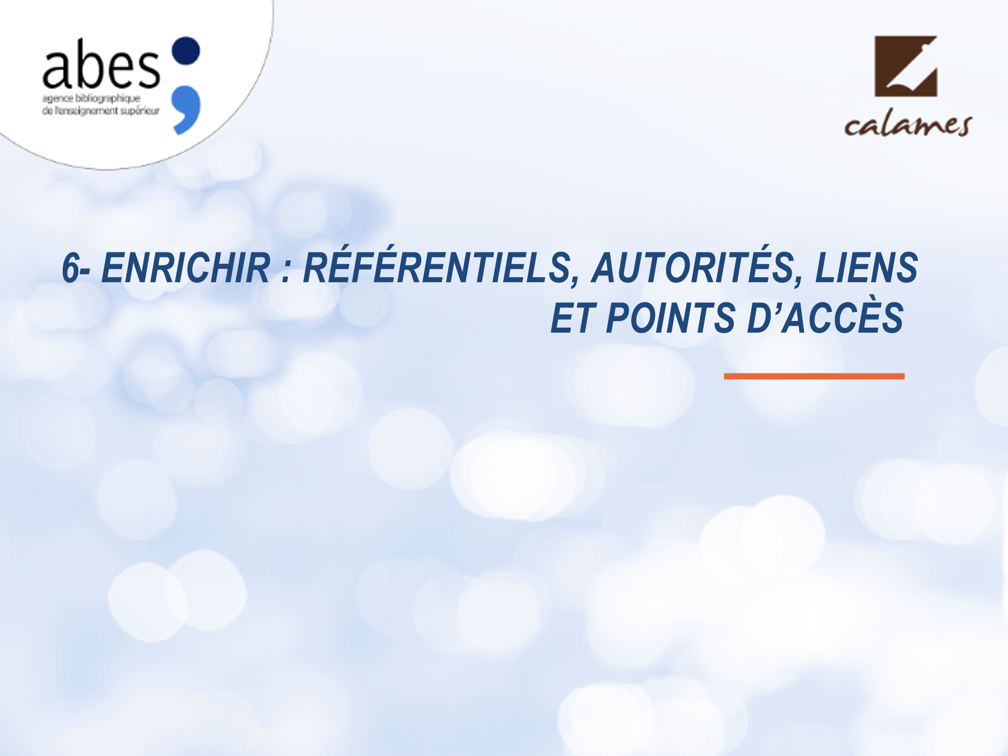

PLAN DE LA SEQUENCE :

Les différents types de référentiels  - Normes ISO  - Listes fermées nationales ou locales  - Les autorités  - Pourquoi des référentiels  Les autorités – IdRef  - Les éléments attendus dans une notice d’autorité  - Les différents types d’autorités  - Ajouter des liens aux notices IdRef dans Calames  - Créer une autorité dans IdRef | 1 heure
TP 3 exercice 1 et 2 | 30 min
Pause
Les liens dans Calames  - Les références : <archref>, <bibref>, <extref>  - Les liens vers des reproductions numériques <dao> <daogrp> et sous éléments | 30 min
TP 3 exercice 3 | 1 heure

Objectifs
- Connaître les différents types de référentiels et utiliser et créer les autorités IdRef dans Calames
- Différencier des types de liens dans les données EAD et savoir créer les liens aux versions numériques

Remarques
Sonder les stagiaires sur leurs connaissances de la notion d’autorité, leur expérience de liage dans le Sudoc et la création d’autorité.
Connaissent-ils leur correspondants autorité ?
Insister sur la nécessité d’organiser avec lui le travail sur les créations, enrichissements d’autorités ou l’indexation Rameau (cf. résultat enquête sur les attentes vis à vis de son CorAut : https://abes.fr/publications/enquetes-et-etudes/correspondant-autorites-enquete-flash-2022/)

Il est important de sensibiliser les stagiaires à la problématique des autorités, et des référentiels en général.

Le TP
Exercice 1 : créations de liens à des autorités IdRef dans des documents EAD
Cet exercice est assez souple : il permet de s'exercer sur un nombre conséquent de liens, sans qu'il soit nécessaire pour tout le monde d'aller jusqu'au bout. Mais veiller à ce que les stagiaires s'exercent sur des types d'accès différents.
Le cahier donne un certain nombre de « Conseils de recherche » dans l’interface IdRef.

Exercice 2 : création d'une autorité dans IdRef
Attention : se fait dans la base test d’IdRef : il sera donc impossible in fine de faire un lien depuis Calames formation qui est uniquement relié à la base IdRef de production.
Il est souhaitable que les stagiaires aient au moins expérimenté une création, même s’ils se limiteront dans la pratique à faire des mises à jour ou relayer auprès de leur correspondant autorité.
Les exercices 1 et 2 (diapo 76) interviennent à la fin de la première partie après la présentation des relations à IdRef.

Exercice 3 : liens url
Exercice 3.1 : création d'un lien vers une référence externe (<extref>)
Ici, la syntaxe ne pose pas de difficulté particulière. En revanche, la correction peut être l'occasion d'expliquer à nouveau les différences d'usages entre les balises. Il est possible que certains stagiaires hésitent entre <bibref> et <extref>. Redire aussi, si besoin, que la partie du texte incluse dans la balise correspond au texte cliquable et que le positionnement exact de l’élément <extref> dans le texte n'est que fonction du résultat visuel souhaité…

Exercice 3.2 : signaler des reproductions numériques devenu un cas standard

L’exercice 3 (diapo 85) intervient à la fin de la séquence

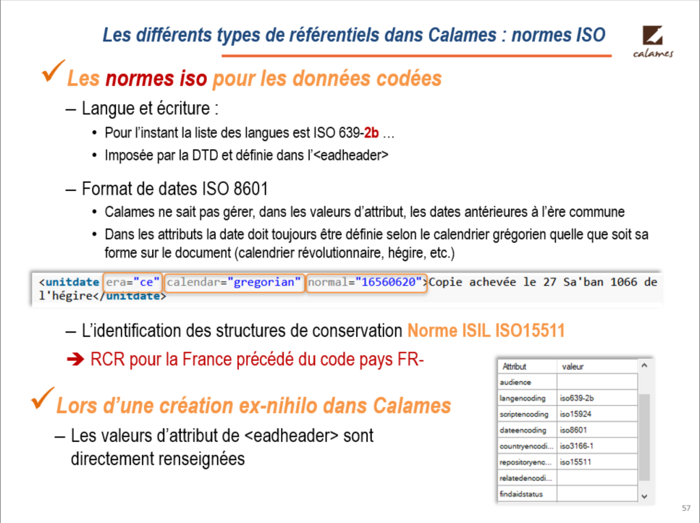

Normes ISO des langues :
Attention norme ISO des langues comprend 5 parties
1 : (ISO 639-1:2002) : code à 2 lettres - pour représenter les principales langues du monde.
Partie 2 : (ISO 639-2:1998) : un code à 3 lettres => permet plus de combinaisons, couvre donc un plus grand nombre de langues. : 547 codes
3 : (ISO 639-3:2007) : un code à 3 lettres pour couvrir une liste de langues aussi complète que possible, incluant les langues vivantes, mortes et anciennes. : 7910 codes donc beaucoup plus riche
4 : (ISO 639-4:2010) : principes généraux du codage et lignes directrices pour l’utilisation
5 : (ISO 639-5:2008) : un code à 3 lettres permet de représenter les familles et groupes de langues (vivantes et mortes).

ISO 639-2 comprend 2 parties dont une dite 639-2b pour usage bibliographique (et les catalogues de bibliothèques) : c’est la version imposée par la DTD EAD.
NB : C’était jusqu’à peu la norme dans Unimarc qui a validé le passage à la norme 693-3, qui sera effectif dans le Sudoc à partir de janvier 2023.
Mais Calames respecte la DTD, reste pour l’instant à 639-2b mais l’Abes va inciter la prochaine version EAD à adopter 639-3.

Pour aller plus loin :
639-2 liste officielle : https://www.loc.gov/standards/iso639-2/php/code_list.php
Pour correspondance 639-3 et 639-2 : https://iso639-3.sil.org/code_tables/639/data

Format des dates
2 formats de saisie possibles dans @normal AAAAMMJJ ou AAAA-MM-JJ

RCR
Dans @identifier de <eadid> sous la forme FR-RCR Calames avant le texte/identifiant encore au choix de l’établissement (consigne susceptible d’évoluer.
Dans @authfilenumber du <corpname> du <repository> : (cf. fichier modèle mis à disposition de tous les déployés avec la forme correcte de la valeur de l’attribut @source).

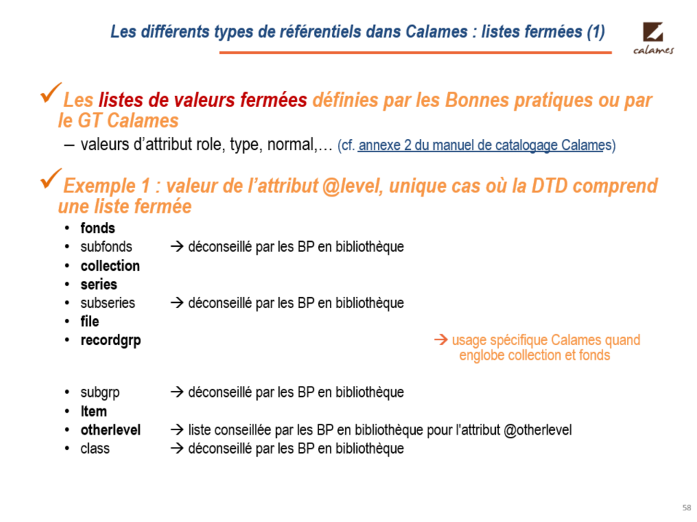
Les listes de valeurs fermées sont un moyen
- d’être systématiques dans la classification / typologisation
- de lever des ambiguïtés
- d’éviter les implicites (<geogname> = sujet par exemple) [il reste encore des cas comme type de document =manuscrits » qui ont une part d’implicite]
- de faciliter la définition de sous-ensembles ou de filtres a posteriori lors de la recherche
- de s’articuler avec des listes fermées définies dans d’autres cadres normatifs de signalement : Unimarc
Exemple des rôles EAD pour les CF construits à partir des code fonction des 7XX en Unimarc/B

La DTD n’en définit qu’une seule => les Bonnes pratiques de l’EAD en bibliothèque et /ou le réseau Calames en a créé de nombreuses autres

Calames est très riche en liste fermée, beaucoup plus que les Bonnes pratiques : toutes regroupées dans l’annexe 2 du manuel.
Les BP peuvent avoir des listes conseillées à la différence des listes fermées dans Calames qui sont toutes impératives.
Pour aller plus loin
https://documentation.abes.fr/aidecalames/manuelcatalogageead/index.html#annexe2

Révision de ces listes
- Dans le cadre des mises à jour en cours des Bonnes pratiques
- Sous l’influence de l’évolution des normes de catalogage (RDA-fr et Unimarc) après discussion au sein du GT Calames

Exemple 1 permet d’illustrer les 3 niveaux normatifs : DTD / Bonnes pratiques / Calames
Attention : cet exemple concerne une mise à jour des Bonnes pratiques non encore publiée à la date des 1re formations
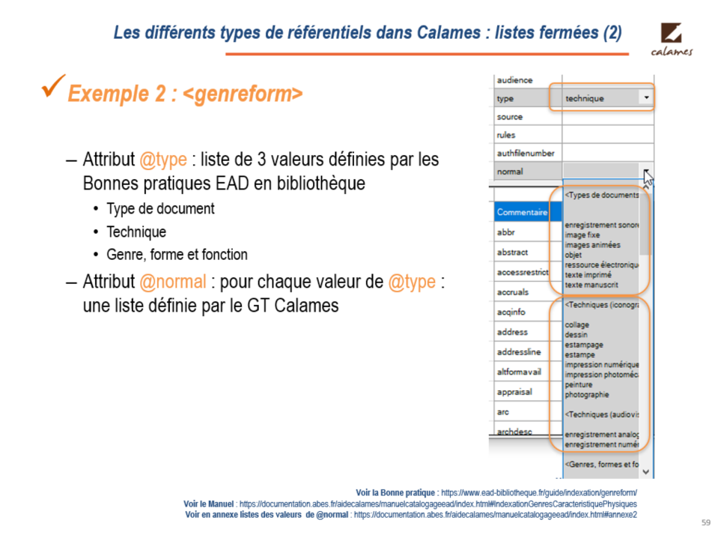

Exemple 2 illustre le cas où la valeur dans une 1re liste fermée, conditionne la liste de valeurs possibles dans un second indicateur

Le même exemple est déjà évoqué diapo 53 sur les aides à la saisie dans la séquence « Voir et éditer un document EAD »

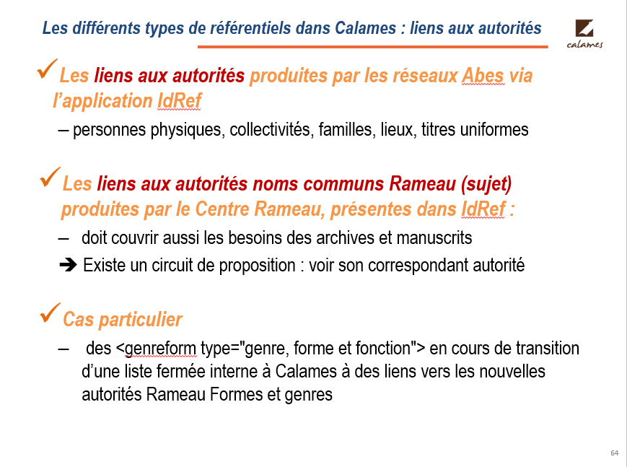
Il existe 2 sources pour les notices d’autorité disponibles dans IdRef
- Le réseau via IdRef ou WinIBW : même si on peut partir d’une notice créée par la BnF, qui conserve la trace de son identifiant BnF, c’est une autorité qui peut être librement mise à jour, modifiée, enrichie par les membres des différents réseaux de l’Abes.
C’est aussi le cas pour le les autorités Rameau.

- Les autorités Rameau dont la moindre modification/création relève de la seule compétence du Centre Rameau : le fichier accessible dans IdRef est purement passif : copie conforme des modifications qui viennent du Centre Rameau (via les outils BnF)

Genre, forme et fonction
Le GT Calames a acté le projet de remplacer la liste fermée actuelle de 100 valeurs pour les <genreform type="genre, forme et fonction"> par un lien vers le sous-ensemble spécifique d’autorité Rameau Forme ou genre (ancienne subdivision de forme).
Nécessite un développement Calames programmé mais pas encore réalisé.

Forme : caractérise les ressources selon leur présentation ou l’organisation intellectuelle et/ou éditoriale de leur contenu, par exemple : « Bibliographie », « Catalogues d’exposition », « Études de marché » …
Genre : caractérise les œuvres littéraires ou artistiques (genre musical, genre littéraire, genre iconographique, genre cinématographique…), par exemple : "roman", "sonate", …

Pour aller plus loin
Liste actuelle : GFF : https://documentation.abes.fr/aidecalames/manuelcatalogageead/index.html#ElementGenreformTypeGenre
Exemple de notice Rameau Forme ou genre dans IdRef : https://www.idref.fr/027242285

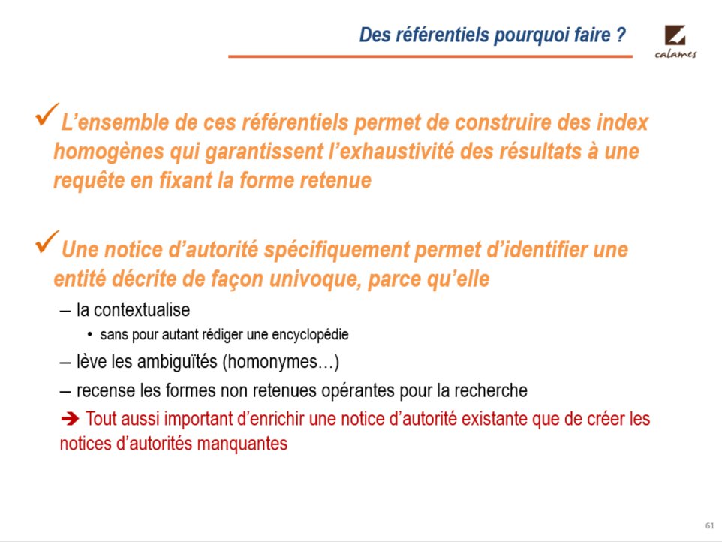

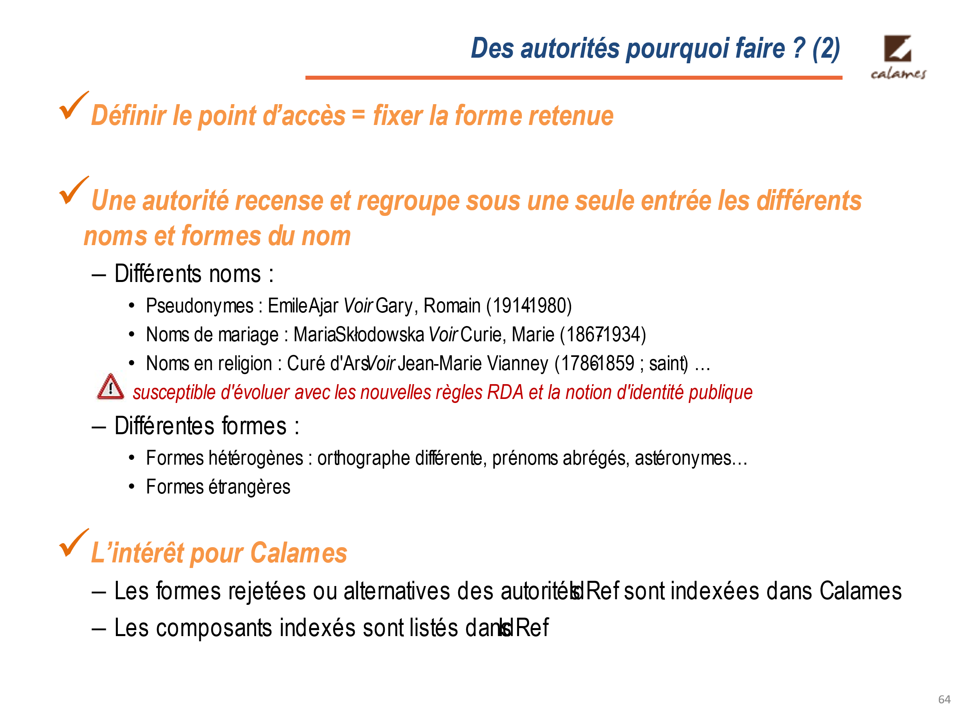
Recenser et regrouper sous une seule entrée : les différentes formes utilisées pour une entité donnée.
Forme d'accès contrôlée : toutes les formes rejetées renvoient à la forme préférée (Voir...).

EAC-CPF
On peut mentionner l’existence d’un format d’autorités propre à la description archivistique : EAC-CPF : Encoded Archival Context - Corporate bodies, Persons, Families.
Ce format n’est toutefois pas utilisé par le réseau Calames et assez peu chez les archivistes professionnels.

Pour aller plus loin
Site officiel : https://www.bnf.fr/fr/eac-cpf-encoded-archival-context-corporate-bodies-persons-families

Report automatique des mises à jour dans IdRef dans Calames sur les liens antérieurs : développement programmé pour 2023
Actuellement ne s’opère pour les formes rejetées que si fichier est republié
Ne se fait jamais sur la forme retenue du point d’accès

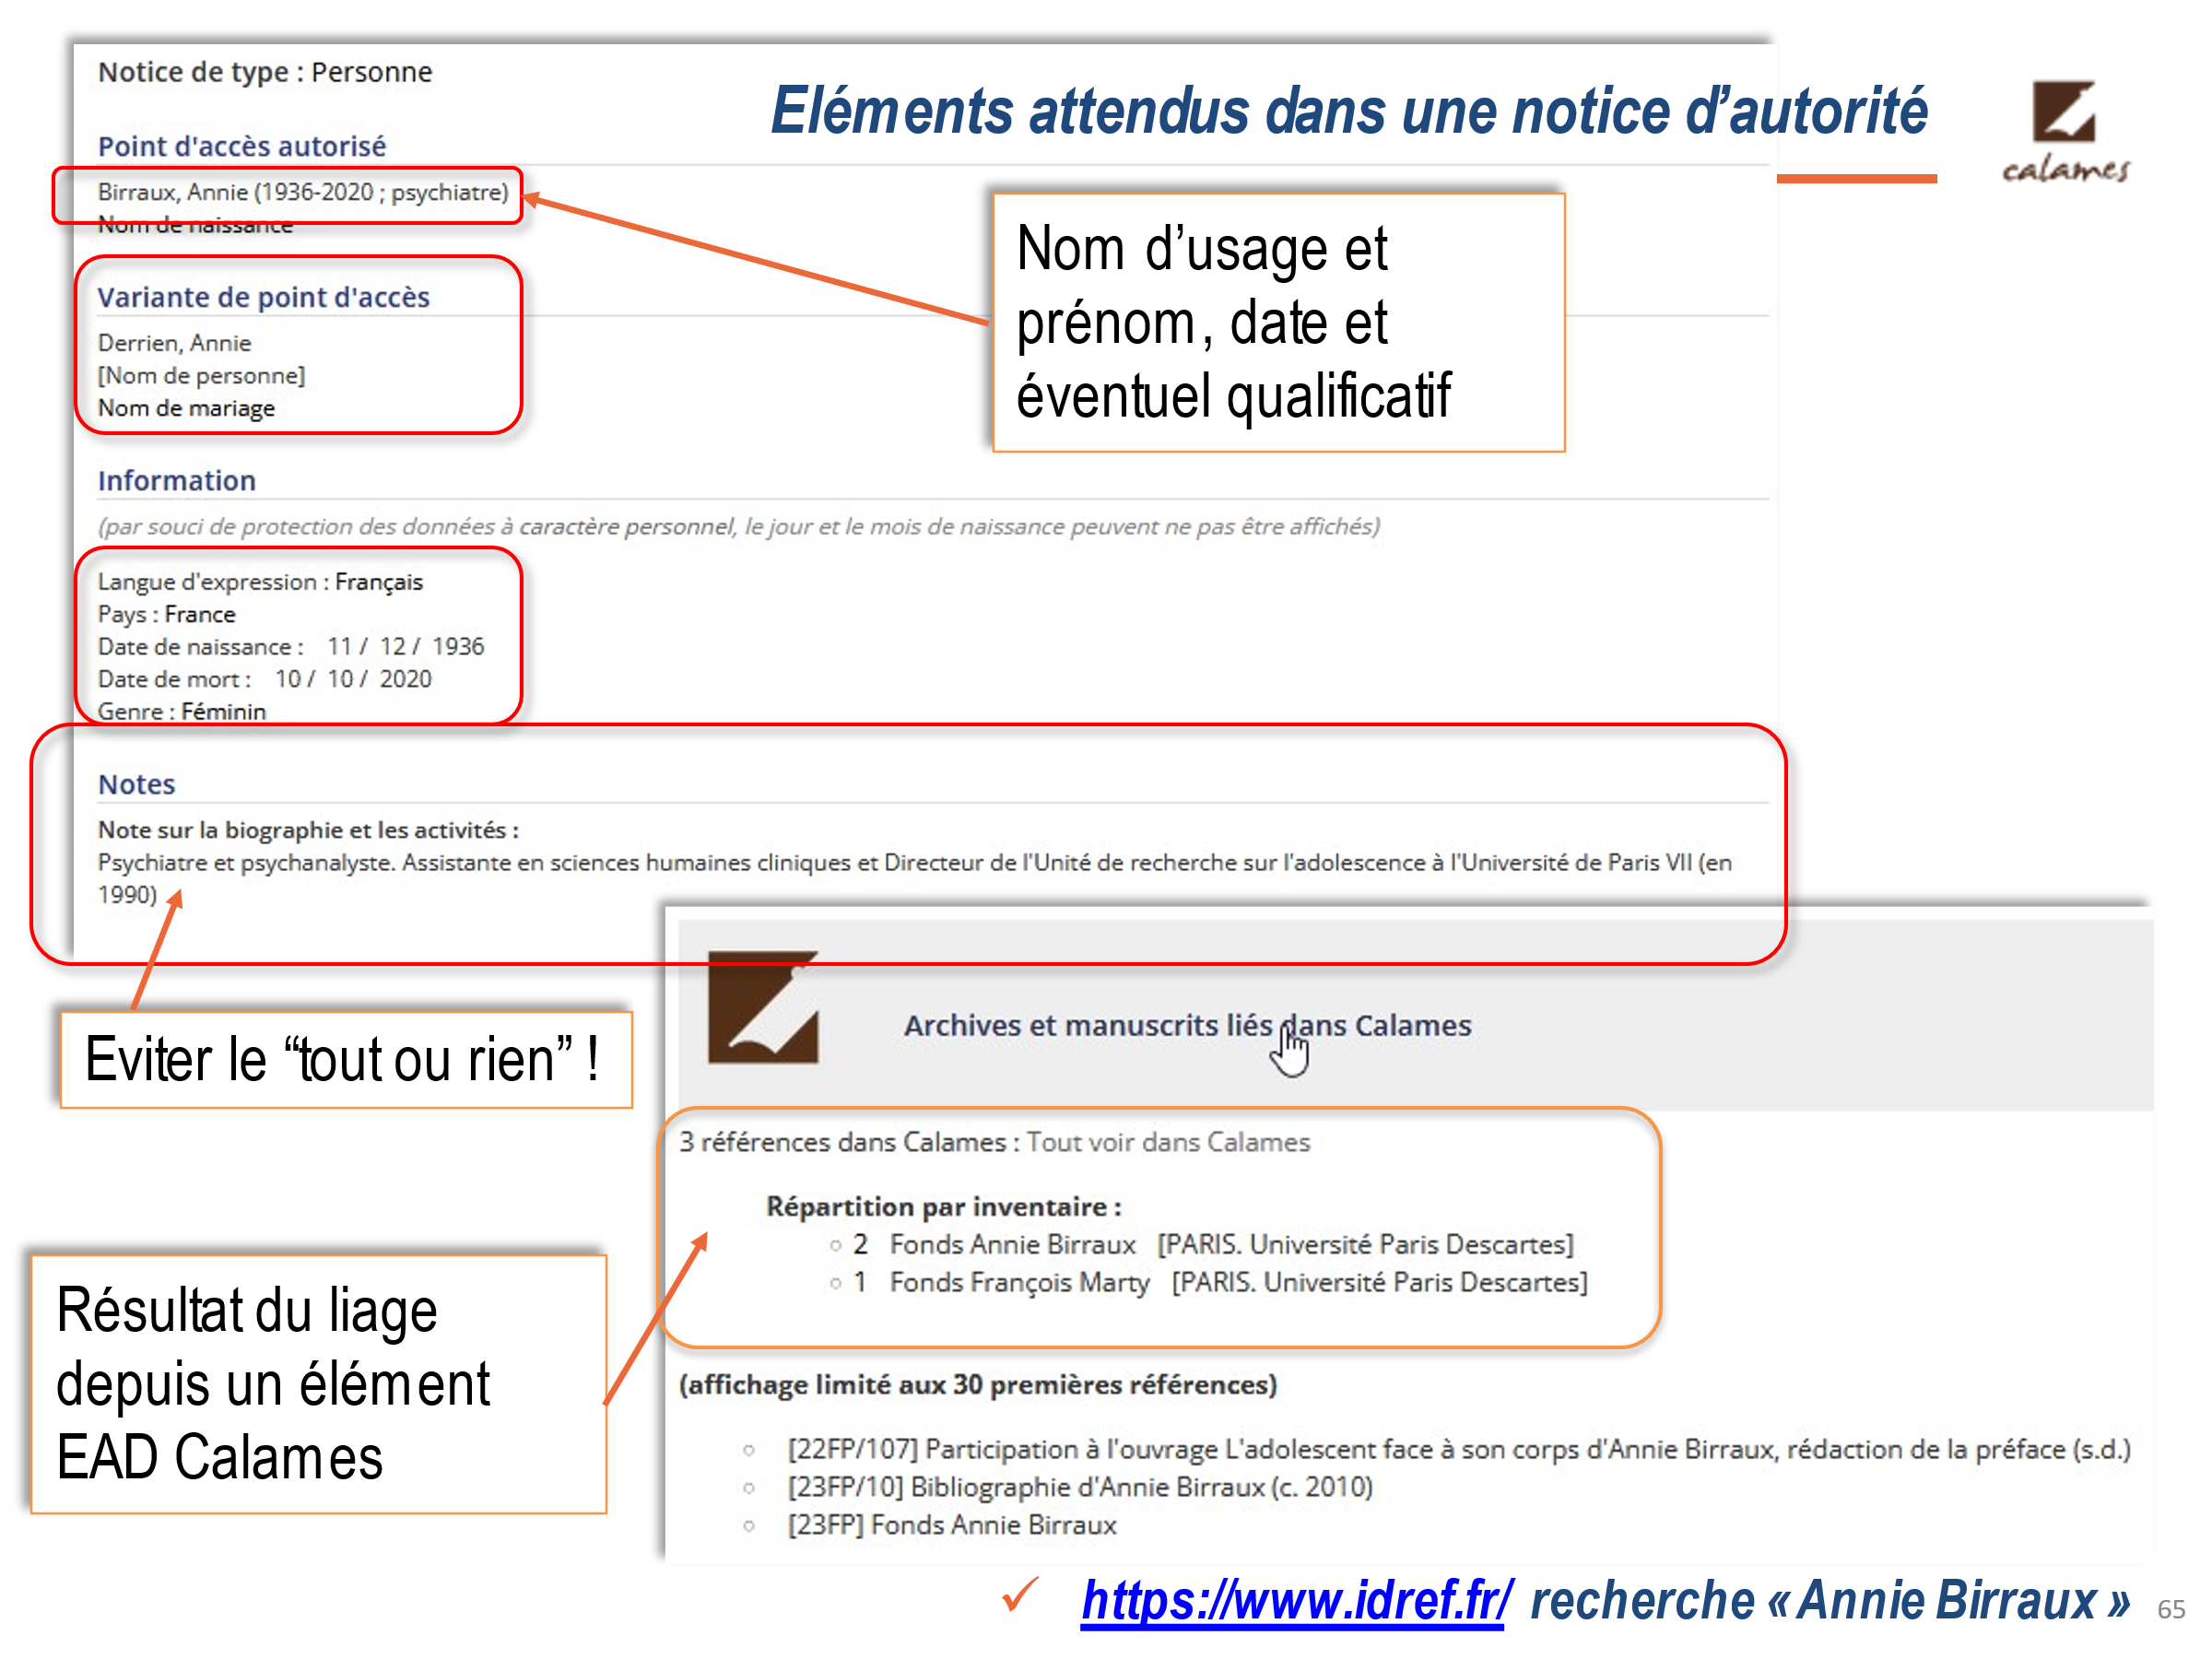
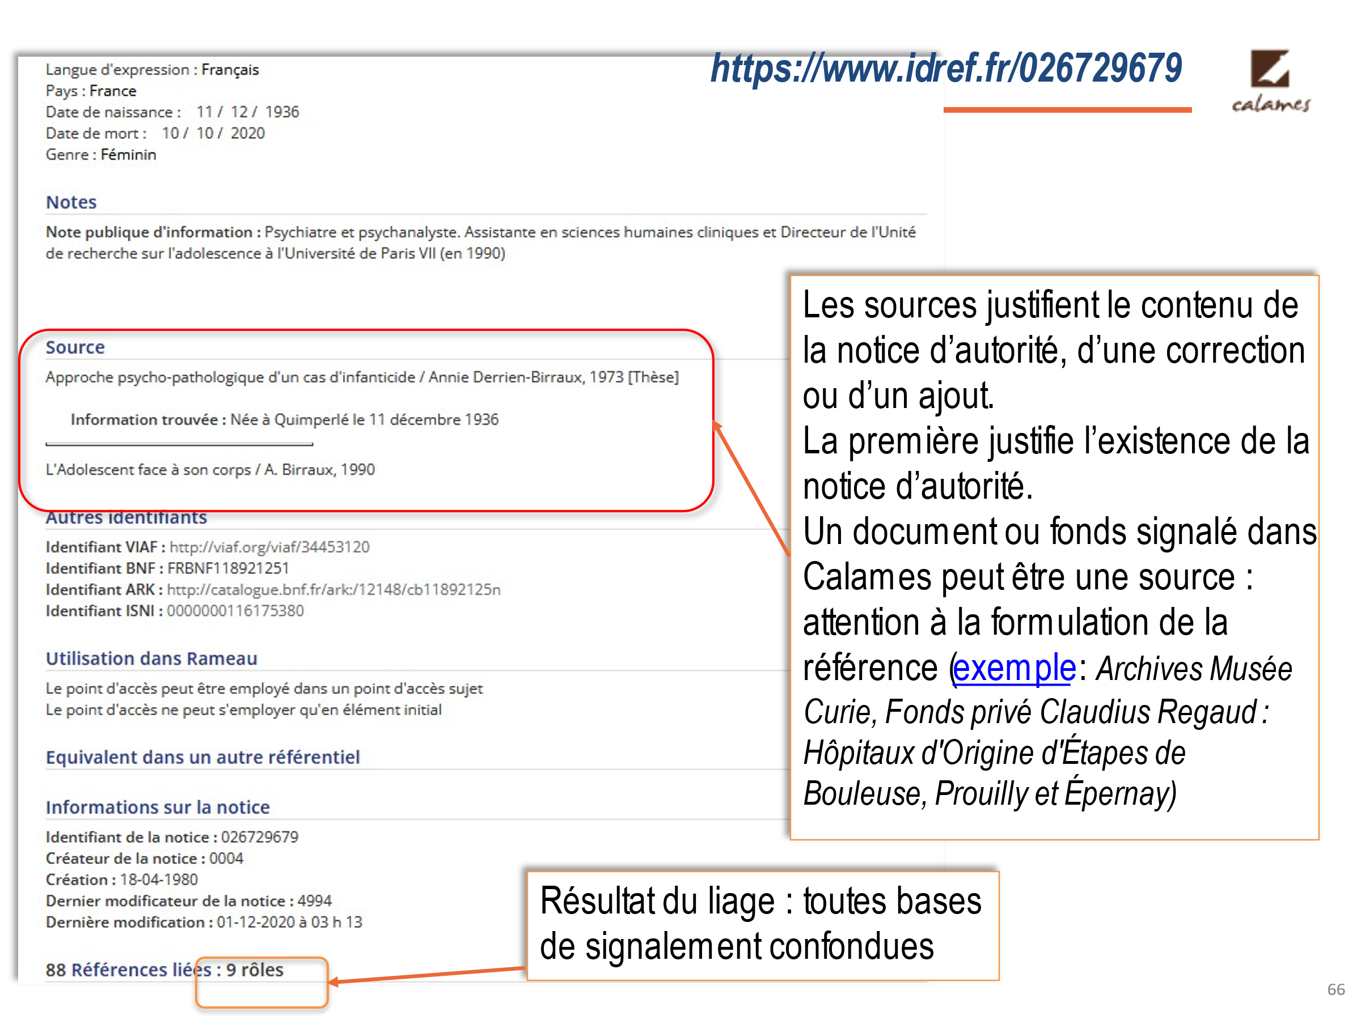
Il ne s'agit pas ici de parler du format Unimarc, qui sera seulement mentionné plus loin, mais d'introduire les principes essentiels.
C'est ici qu'on peut expliquer ce qu'est et ne devrait pas être une notice d'autorité :
- Elle identifie une entité et ses points d'accès
  - Nom / prénom / date au minimum ; qualification possible pour lever des homonymies
  - Variantes ; ici nom de mariage
- Elle comporte par ailleurs des informations minimales permettant son identification sans ambiguïté (cf. Notes)
- Importance de la source pour justifier son information
A venir dans Calames, voire au-delà : des consignes de référencement
- Mais elle n'a pas vocation à devenir une notice biographique ou encyclopédique

Dans IdRef :
- Depuis affichage résultat : rebonds possibles vers les unités documentaires liées organisées par catalogue que ce soient des bases Abes, y compris Calames, ou autres
  - Répartition par inventaire
  - 30 premières références de chaque catalogue
- Depuis notice complète : rebond organisée par fonction dans l’unité documentaire

Diapo 65-66 peuvent être remplacées par une démonstration en ligne
https://www.idref.fr/autorites.jsp
Recherche « Nom de personne » « Annie Birraux » => Un seul résultat
Diapo 65 = affichage de la notice d’autorité à l’issue de la recherche avec rebonds dans les catalogues dont Calames
Diapo 66 : affichage de la notice complète accessible en cliquant sur lien pérenne https://www.idref.fr/026729679

Pour aller plus loin
Exemple d’autorité avec une source issue de Calames : https://www.idref.fr/162500955 ou
https://www.idref.fr/162116780
Contre-exemple de formulation trop ambigüe de source « Fonds d'archives. » : https://www.idref.fr/188178880

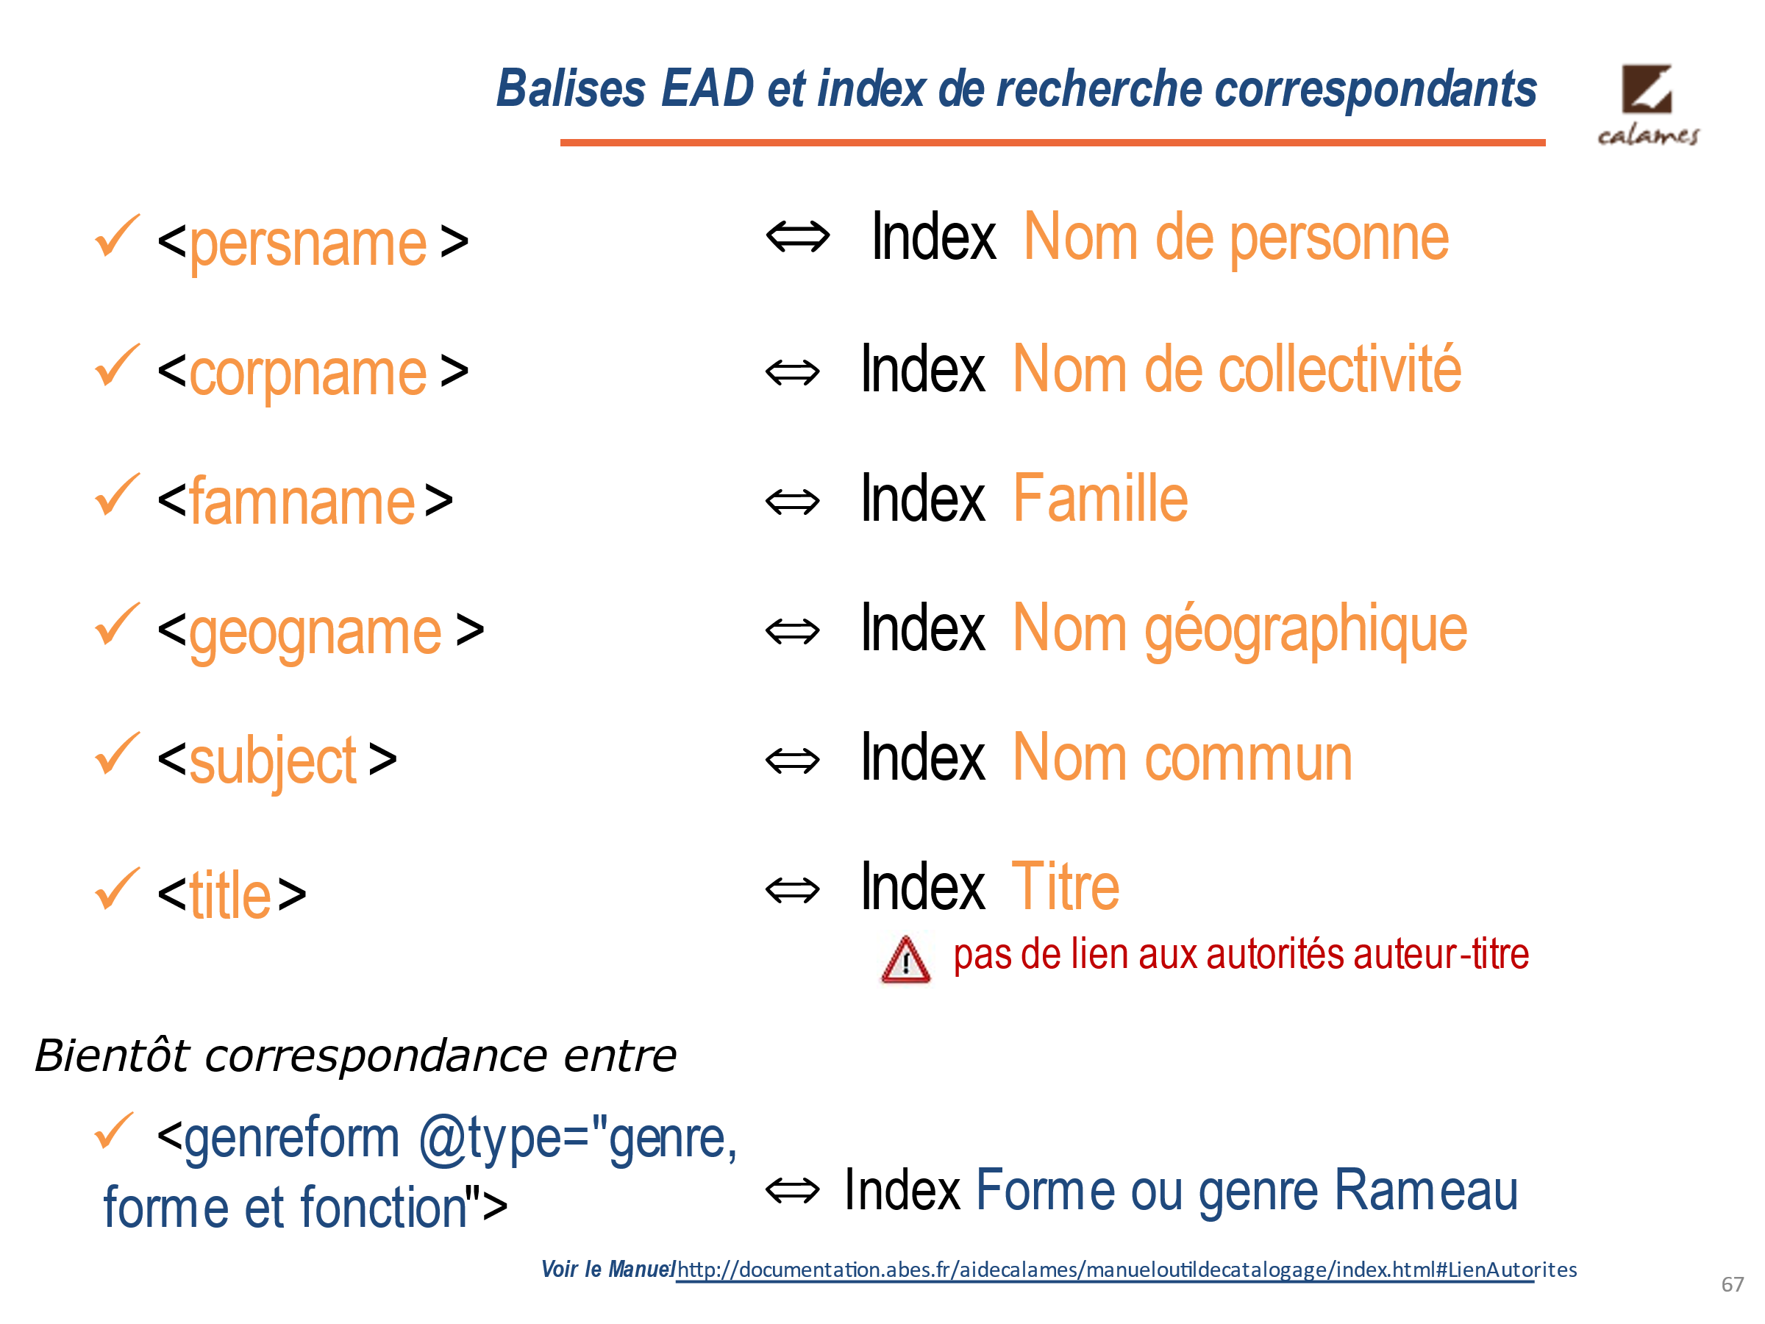

Attention, ces correspondances sont strictes :
- On ne peut pas se lier aux autorités « Auteur-Titre » ou « Noms de Marque » (blocage du système).
- « Lier la notice » n’est pas valide si la notice IdRef a été affichée suite à une recherche sur Tous les index (« Tout ») ou ppn sauf si on la lie à un <persname>
- Erreur également si on cherche à lier une Autorité Nom de collectivité dans un <geogname> (ou inversement) : le cas peut se présenter puisque l’index Nom de collectivités cherche également des Noms géographiques, et inversement
- Possible de faire une recherche stricte : cf. les filtres types de notice dans la partir droite de l’écran de recherche
- Vérifier le 1er champ de l’autorité « Type de notice »
- Plus généralement, en cas de conflit de correspondance, il faut recommencer l’opération en mettant en concordance la balise EAD et l’index IdRef qui lui est associé

Cas des congrès
Par défaut la recherche depuis un <corpname> correspond dans IdRef au Type de notice "collectivité". Pour rechercher un congrès, il faut donc cochez dans IdRef le "type de notice" Indifférent (partie droite de l’écran de recherche) pour élargir sa recherche aux notices d'autorités congrès.

Cas des titres Dans les fichiers d’autorité on trouve des notices de
- Titre uniforme (cas si variantes de titres : classiques anonymes, livres sacrés et ouvrages liturgiques, titres d'œuvres musicales, oeuvres d'auteurs abondamment édités, variantes graphiques d'un ouvrage ancien)
- Lien possible depuis l’élément EAD <title> à une autorité

- Auteur-titre => pas possible d’utiliser le seul élément <title>
- Pas de lien à ces autorités depuis Calames
Les règles changeront quand on aura des notices d’œuvre
<title> et pas <unittitle> mais on peut enchâsser un <title> dans <unittitle>

L’exception : Seul point d’accès à NE PAS lier = le point d’accès de l’organisme responsable (archdesc/did/repository/corpname) car la source doit être le Répertoire des centres de ressources (cf. fichier modèle mis à disposition de tous les déployés avec la forme correcte de la valeur de l’attribut @source)

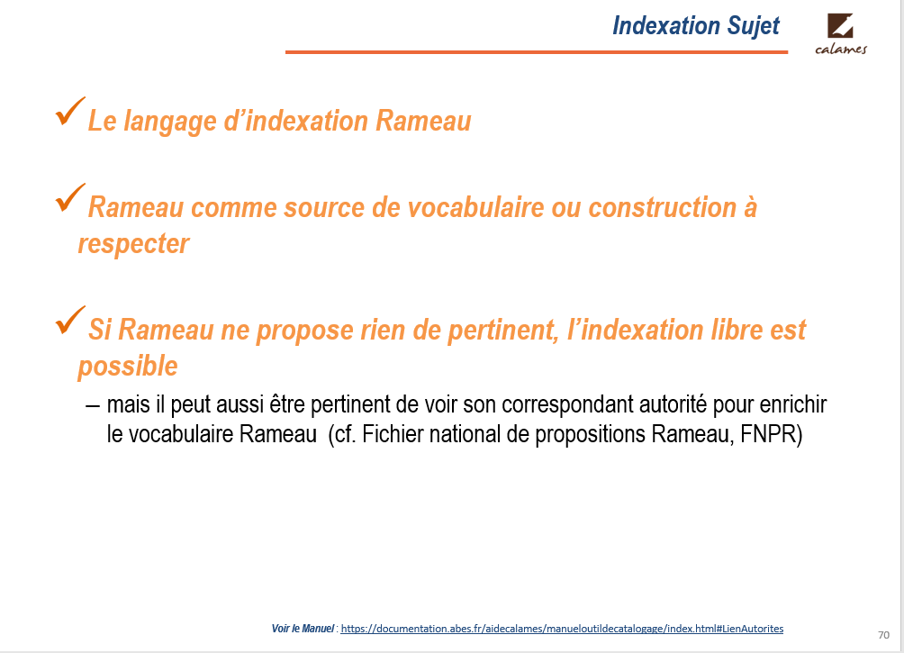

Un indexation souhaitée systématique
Dans Calames l’indexation matière avec le vocabulaire Rameau est fortement recommandée
    - Permet une unité de vocabulaire avec les autres bases de l’Abes
L’indexation Rameau est également importante dans les hauts niveaux des fonds organiques d’archives afin d’éventuellement participer à la cartographie des fonds de recherche, que ce soit directement dans Calames ou via le répertoire des fonds du CCFr (RNBFD).

Un vocabulaire qui peut être enrichi
Dans l’indexation au fil du texte : Rameau est une source de vocabulaire contrôlé qui comprend des relations entre concepts (qui pourront à terme être exploitées en recherche) et des formes rejetées déjà utile en recherche.

Le langage d’indexation Rameau doit aussi répondre aux besoins des archives et manuscrits => ne pas hésiter à faire faire par son correspondant autorité des propositions soit d’enrichissement de renvois, soit de création de concepts manquants.
Il est possible de créer dans IdRef des autorités qui ont le statut « proposition Rameau ».

Pour aller plus loin
Manuel IdRef pour les propositions Rameau : https://documentation.abes.fr/aideidrefcatalogueur/index.html#PropositionsRameau
Mais n’a de sens que si la demande est relayée auprès du Centre rameau par le correspondant autorité (avec éventuellement des justificatifs) :
Site du FNPR : https://rameau.bnf.fr/utilisation/introduction

Rameau et ses règles de construction qui peut être mis en œuvre au sein d’un <controlaccess>
Il n’y a pas (plus) de limite au nombre de subdivisions possibles dans un <controlaccess>
Lorsque la syntaxe n'est pas respectée, le visio_controle indique que c'est une pratique déconseillée. Mais Visio_contôle n’est pas toujours juste dans ses analyse de la syntaxe Rameau

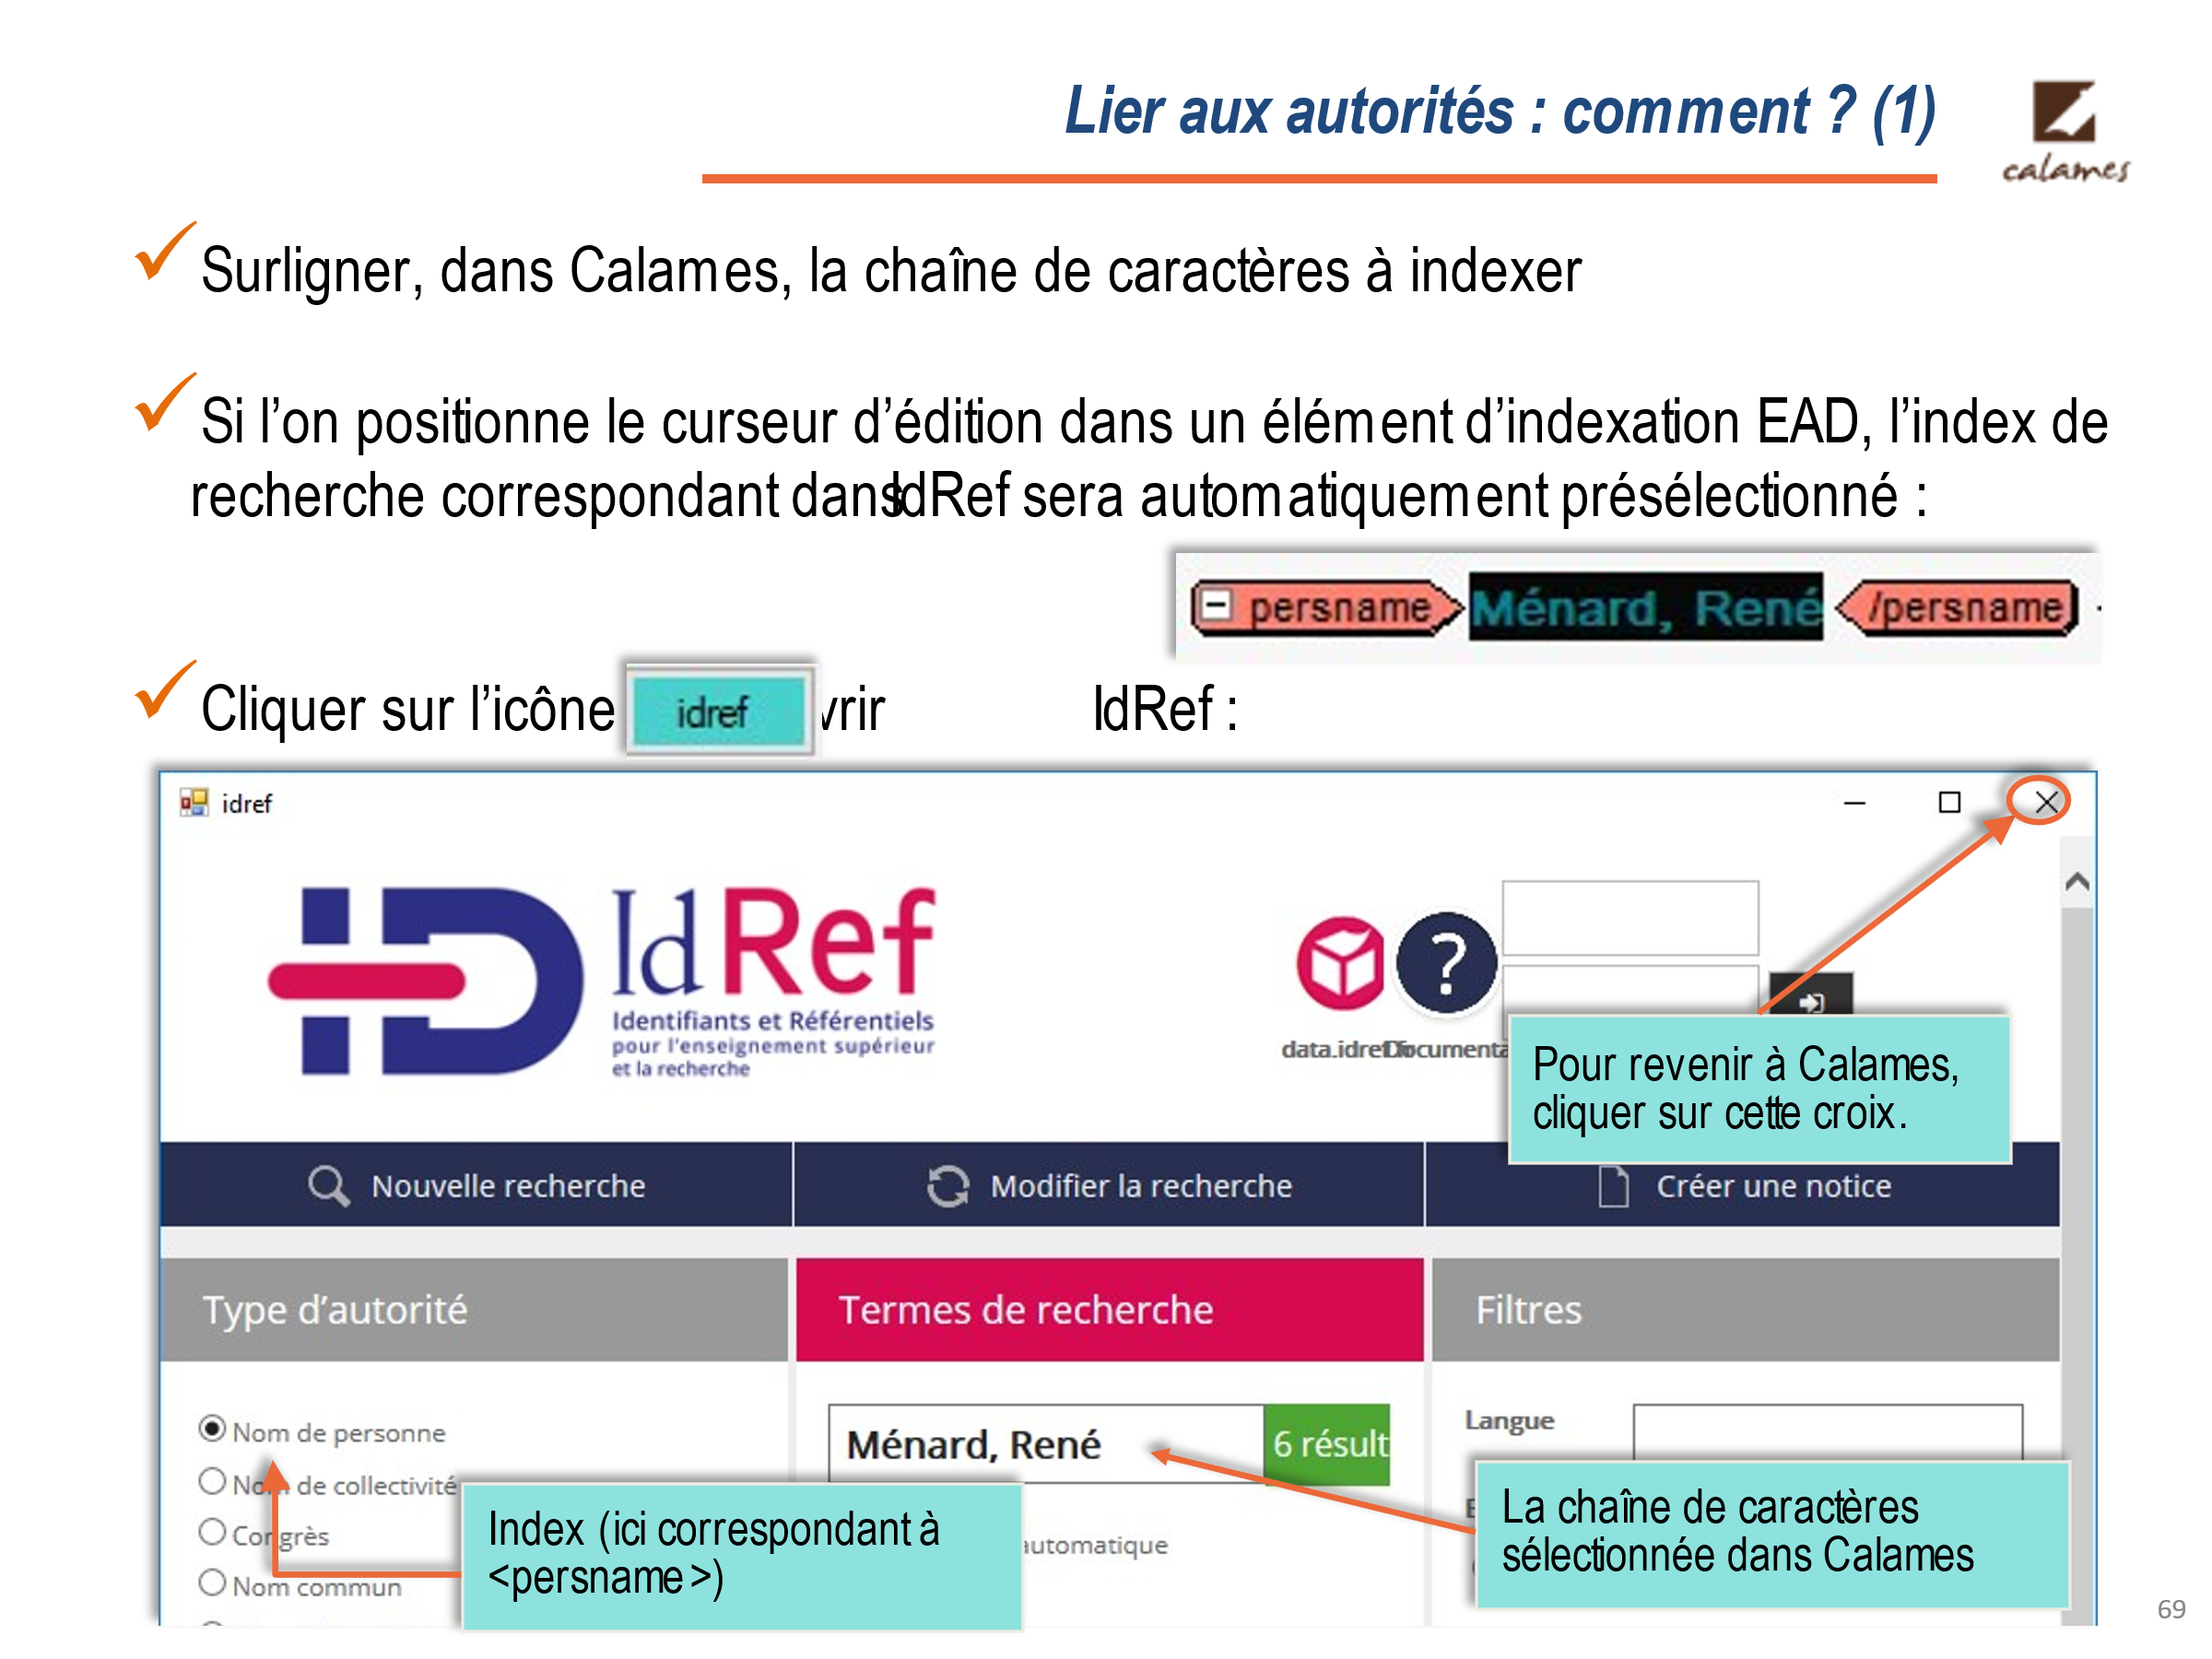

Recherche IdRef : La chaine de caractères sélectionnée dans l’éditeur est reprise dans le formulaire de recherche d’IdRef : cliquer sur « Rechercher » pour afficher le ou les résultats.

Paramétrages IdRef :
Voir la FAQ IdRef sur ABESSTP, https://stp.abes.fr/node/13281/edit?origine=idref
- Il est préférable (voire indispensable) d'utiliser les versions les plus récentes du navigateur Internet Explorer (IE 8-11 sous Windows 7).
Les adresses http://www.calames.abes.fr et https://www.idref.fr doivent faire partie des sites de confiance (Outils > Options Internet > Sécurité > Sites de confiance > Sites)
- Un autre paramétrage dans IE 9 est nécessaire afin de pouvoir correctement modifier les notices : dans Outils > Options Internet > Historique de navigation, cliquer sur le bouton "Paramètres", puis dans "Vérifiez s'il existe une version plus récente des pages enregistrées", choisissez l'option "A chaque visite de cette page Web".
- Pour modifier ou créer des notices d'autorité, il faut de surcroît cocher la case "se souvenir" au moment de votre authentification.
- Tout autre problème de page blanche au démarrage d'IdRef, ou de page incomplètement chargée, sera généralement dû à des lenteurs inhérentes au réseau et/ou au poste utilisé.

Peut être remplacé par une démonstration en ligne sur Ménard, René (plusieurs variantes de point d’accès)

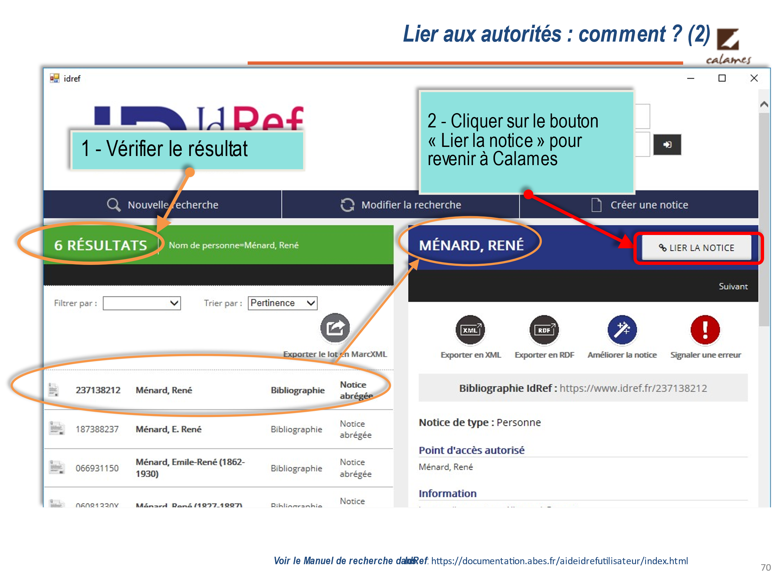
Attirer l’attention sur les différents plus ou moins homonymes et la nécessité de systématiquement vérifier que les informations de l’autorité sélectionnée sont cohérentes avec les données que l’on a.
Si des doublons sont repérés, ils sont à signaler à son correspondant autorité pour dédoublonnage.

Pas besoin d’être authentifié dans IdRef pour lier un élément EAD Calames à une notice d’autorité via IdRef.
Le bouton « Lier la notice » referme la fenêtre IdRef et rapatrie les attributs décrits dans la diapositive suivante, ainsi que la forme retenue à la place du texte sélectionné en PCData en <controlaccess> mais pas au fil du texte (cf. question posée à ce sujet du TP3 exercice 1).

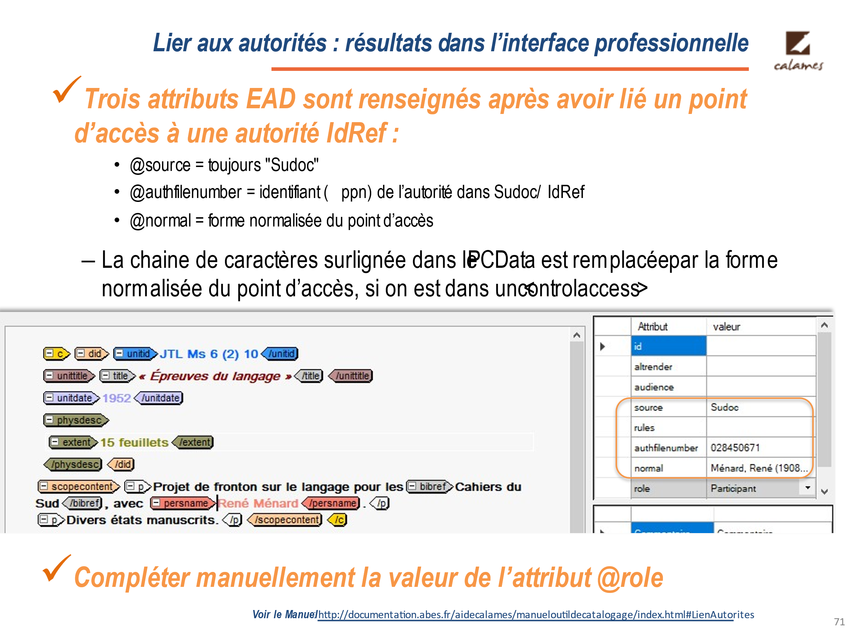

Trois attributs sont renseignés dans cette opération :
- L’attribut @source a toujours pour valeur « Sudoc » lorsque l’autorité provient d’IdRef [NB : dans les données d’origine PALME, on peut rencontrer des points d’accès où @source="Bn-Opaline"]
- @authfilenumber = ppn de la notice d’autorité
- @normal = forme retenue du point d’accès telle que reconstruite par concaténation des sous-zones Unimarc/A (permet d’éviter écueil des divisions en trois ou quatre sous-zones, ex. des quantièmes en $d, qualificatifs en $c, dates en $f…)

Dans l’exemple
- PPN = 06081330X
- L’autorité en Unimarc/A 200 ##‎$90y‎$aMénard‎$bRené‎$f1827-1887
Forme normalisée rapatriée : Ménard, René (1827-1887) (qu’on trouve dans 900 $a pour les personnes physiques)

Rappeler le caractère obligatoire de l’attribut @role au titre des Bonnes pratiques
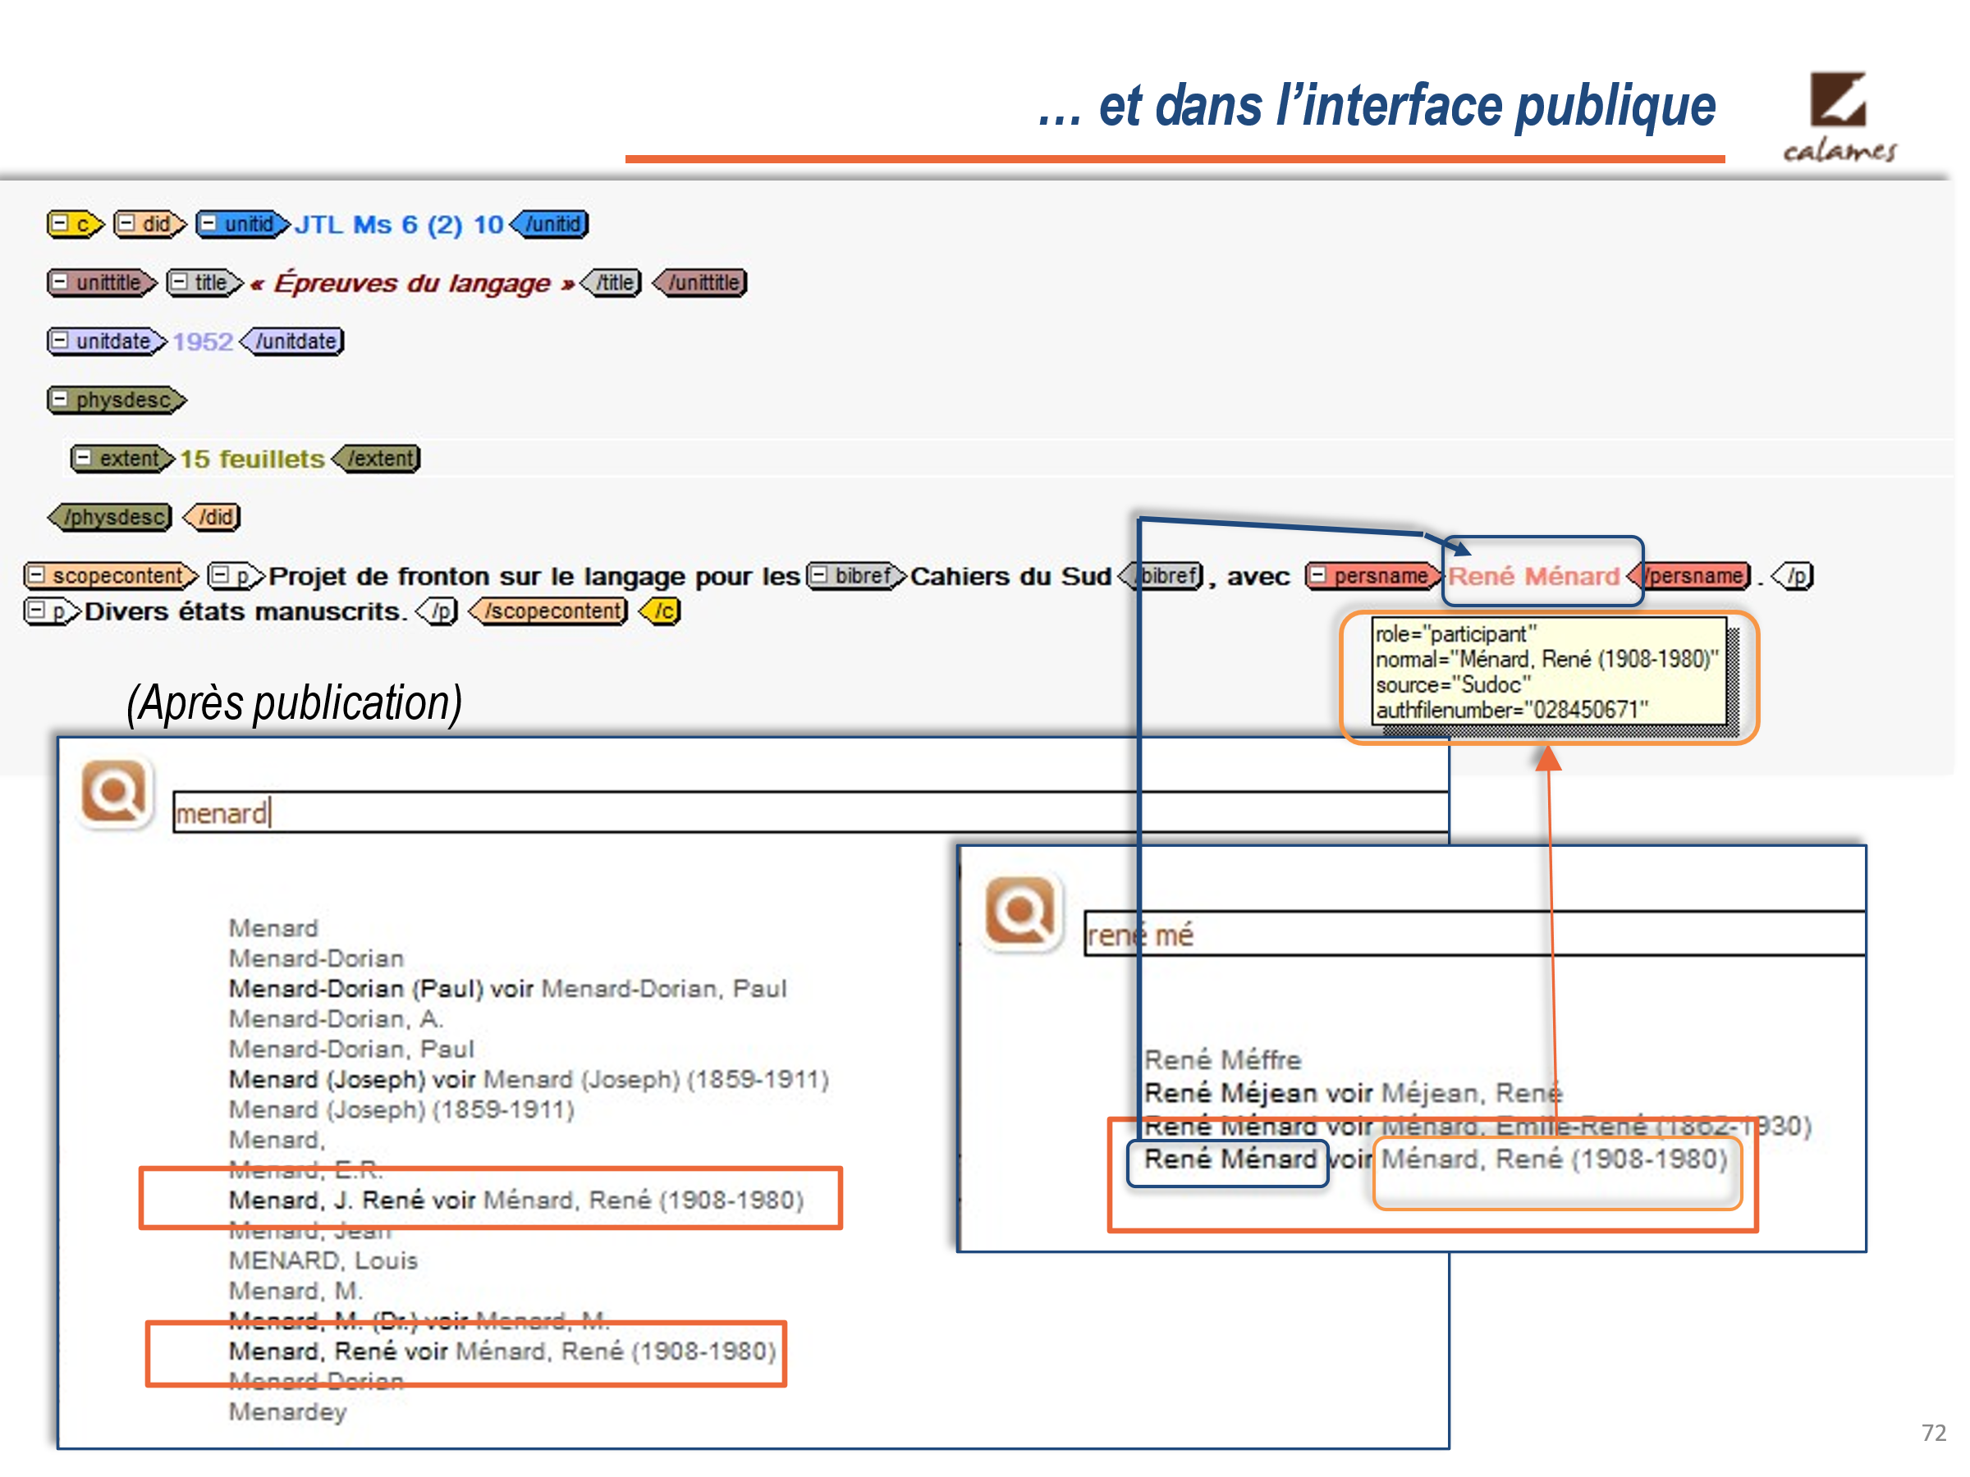

Evoquer ici la distinction
- « formes alternatives Calames » = contenu PCData des points d’accès
- « formes rejetées IdRef » : indexation des formes alternatives au point d’accès rejetées IdRef/Sudoc).

L’indexation Calames prend en compte ces deux types de formes alternatives (index full text Mot(s) clés(s) pour la recherche simple + index spécifiques de chaque point d’accès).

Dans l’exemple
- Forme alternative qui commence par prénom vient des données textuelles (PCData de l’élément <persname>) saisies dans Calames
- Les 2 formes qui commencent par le nom, mais sans date viennent des formes alternatives présentes dans la notice d’autorité
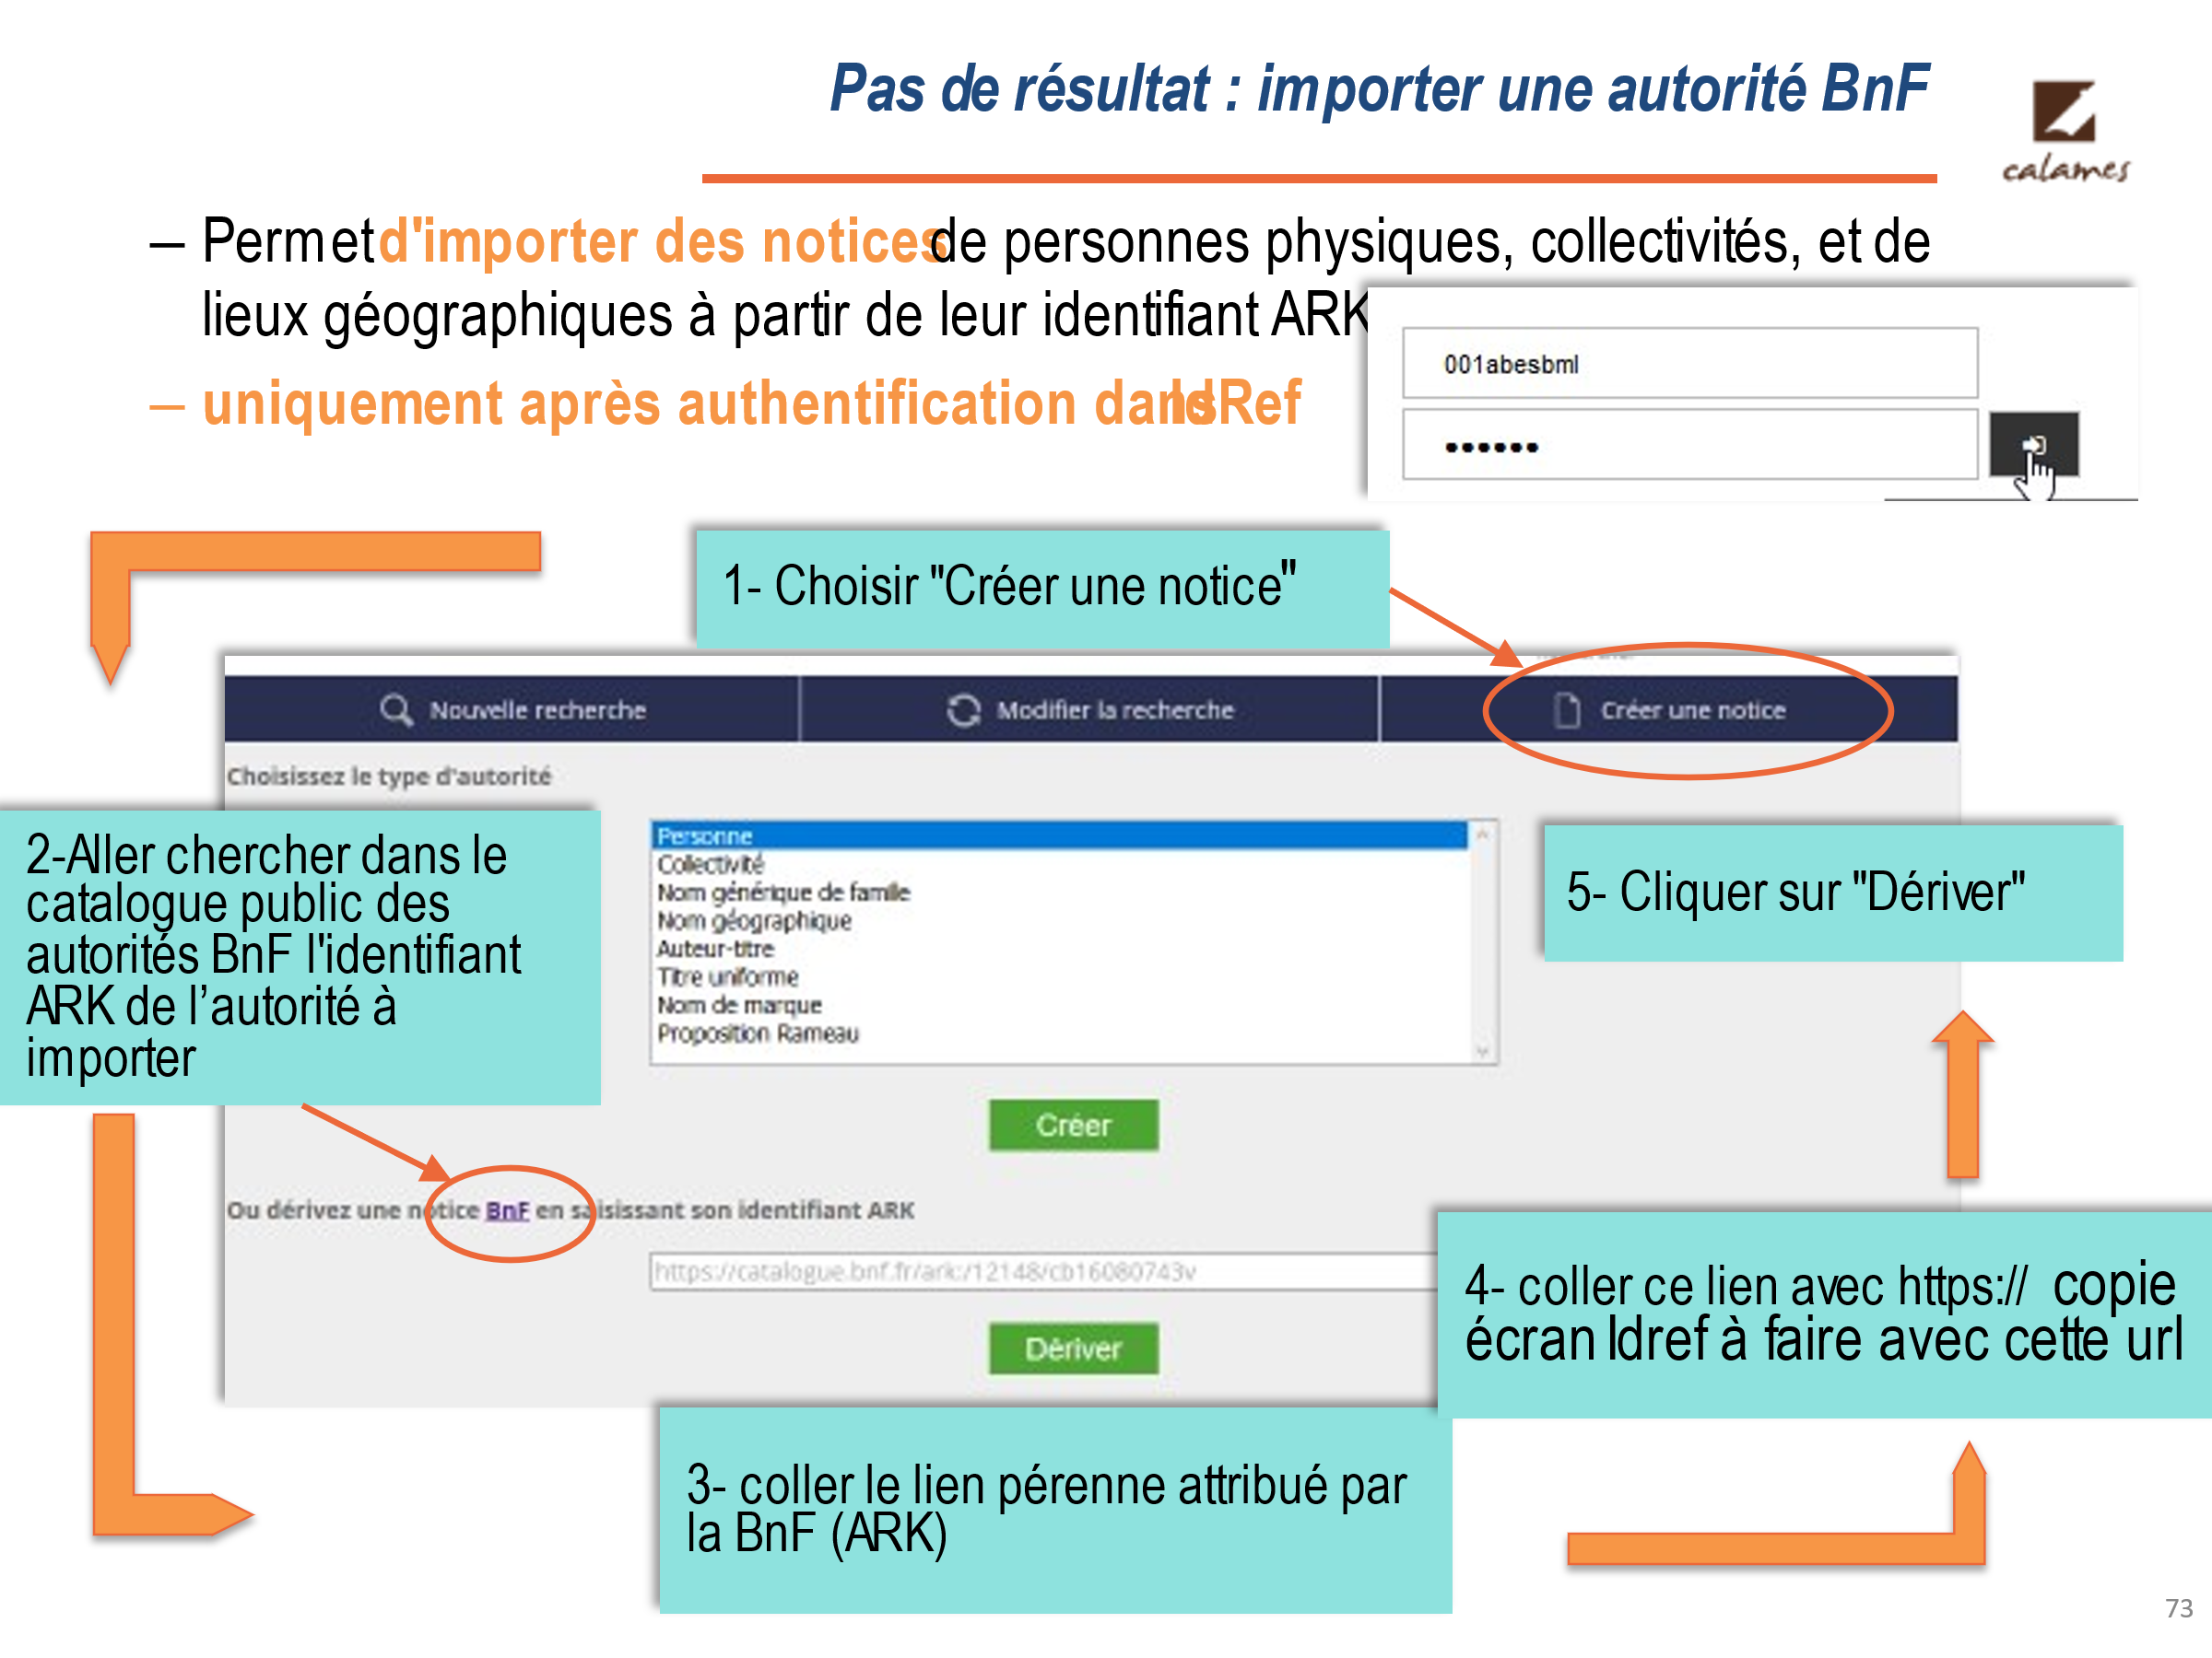

Permet de combler des lacunes ponctuelles dues à des erreurs passées dans le transfert de données d’autorité BnF vers le Sudoc.
Attention à ne pas créer de doublons
Un autorité BnF importée peut toujours être enrichie dans IdRef car, en attendant le FNE, chaque agence bibliographique est libre de ses autorités personnes physiques, familles, collectivités ou géographiques

Pour aller plus loin
J-e-cours sur cette fonctionnalité : https://moodle.abes.fr/course/view.php?id=134

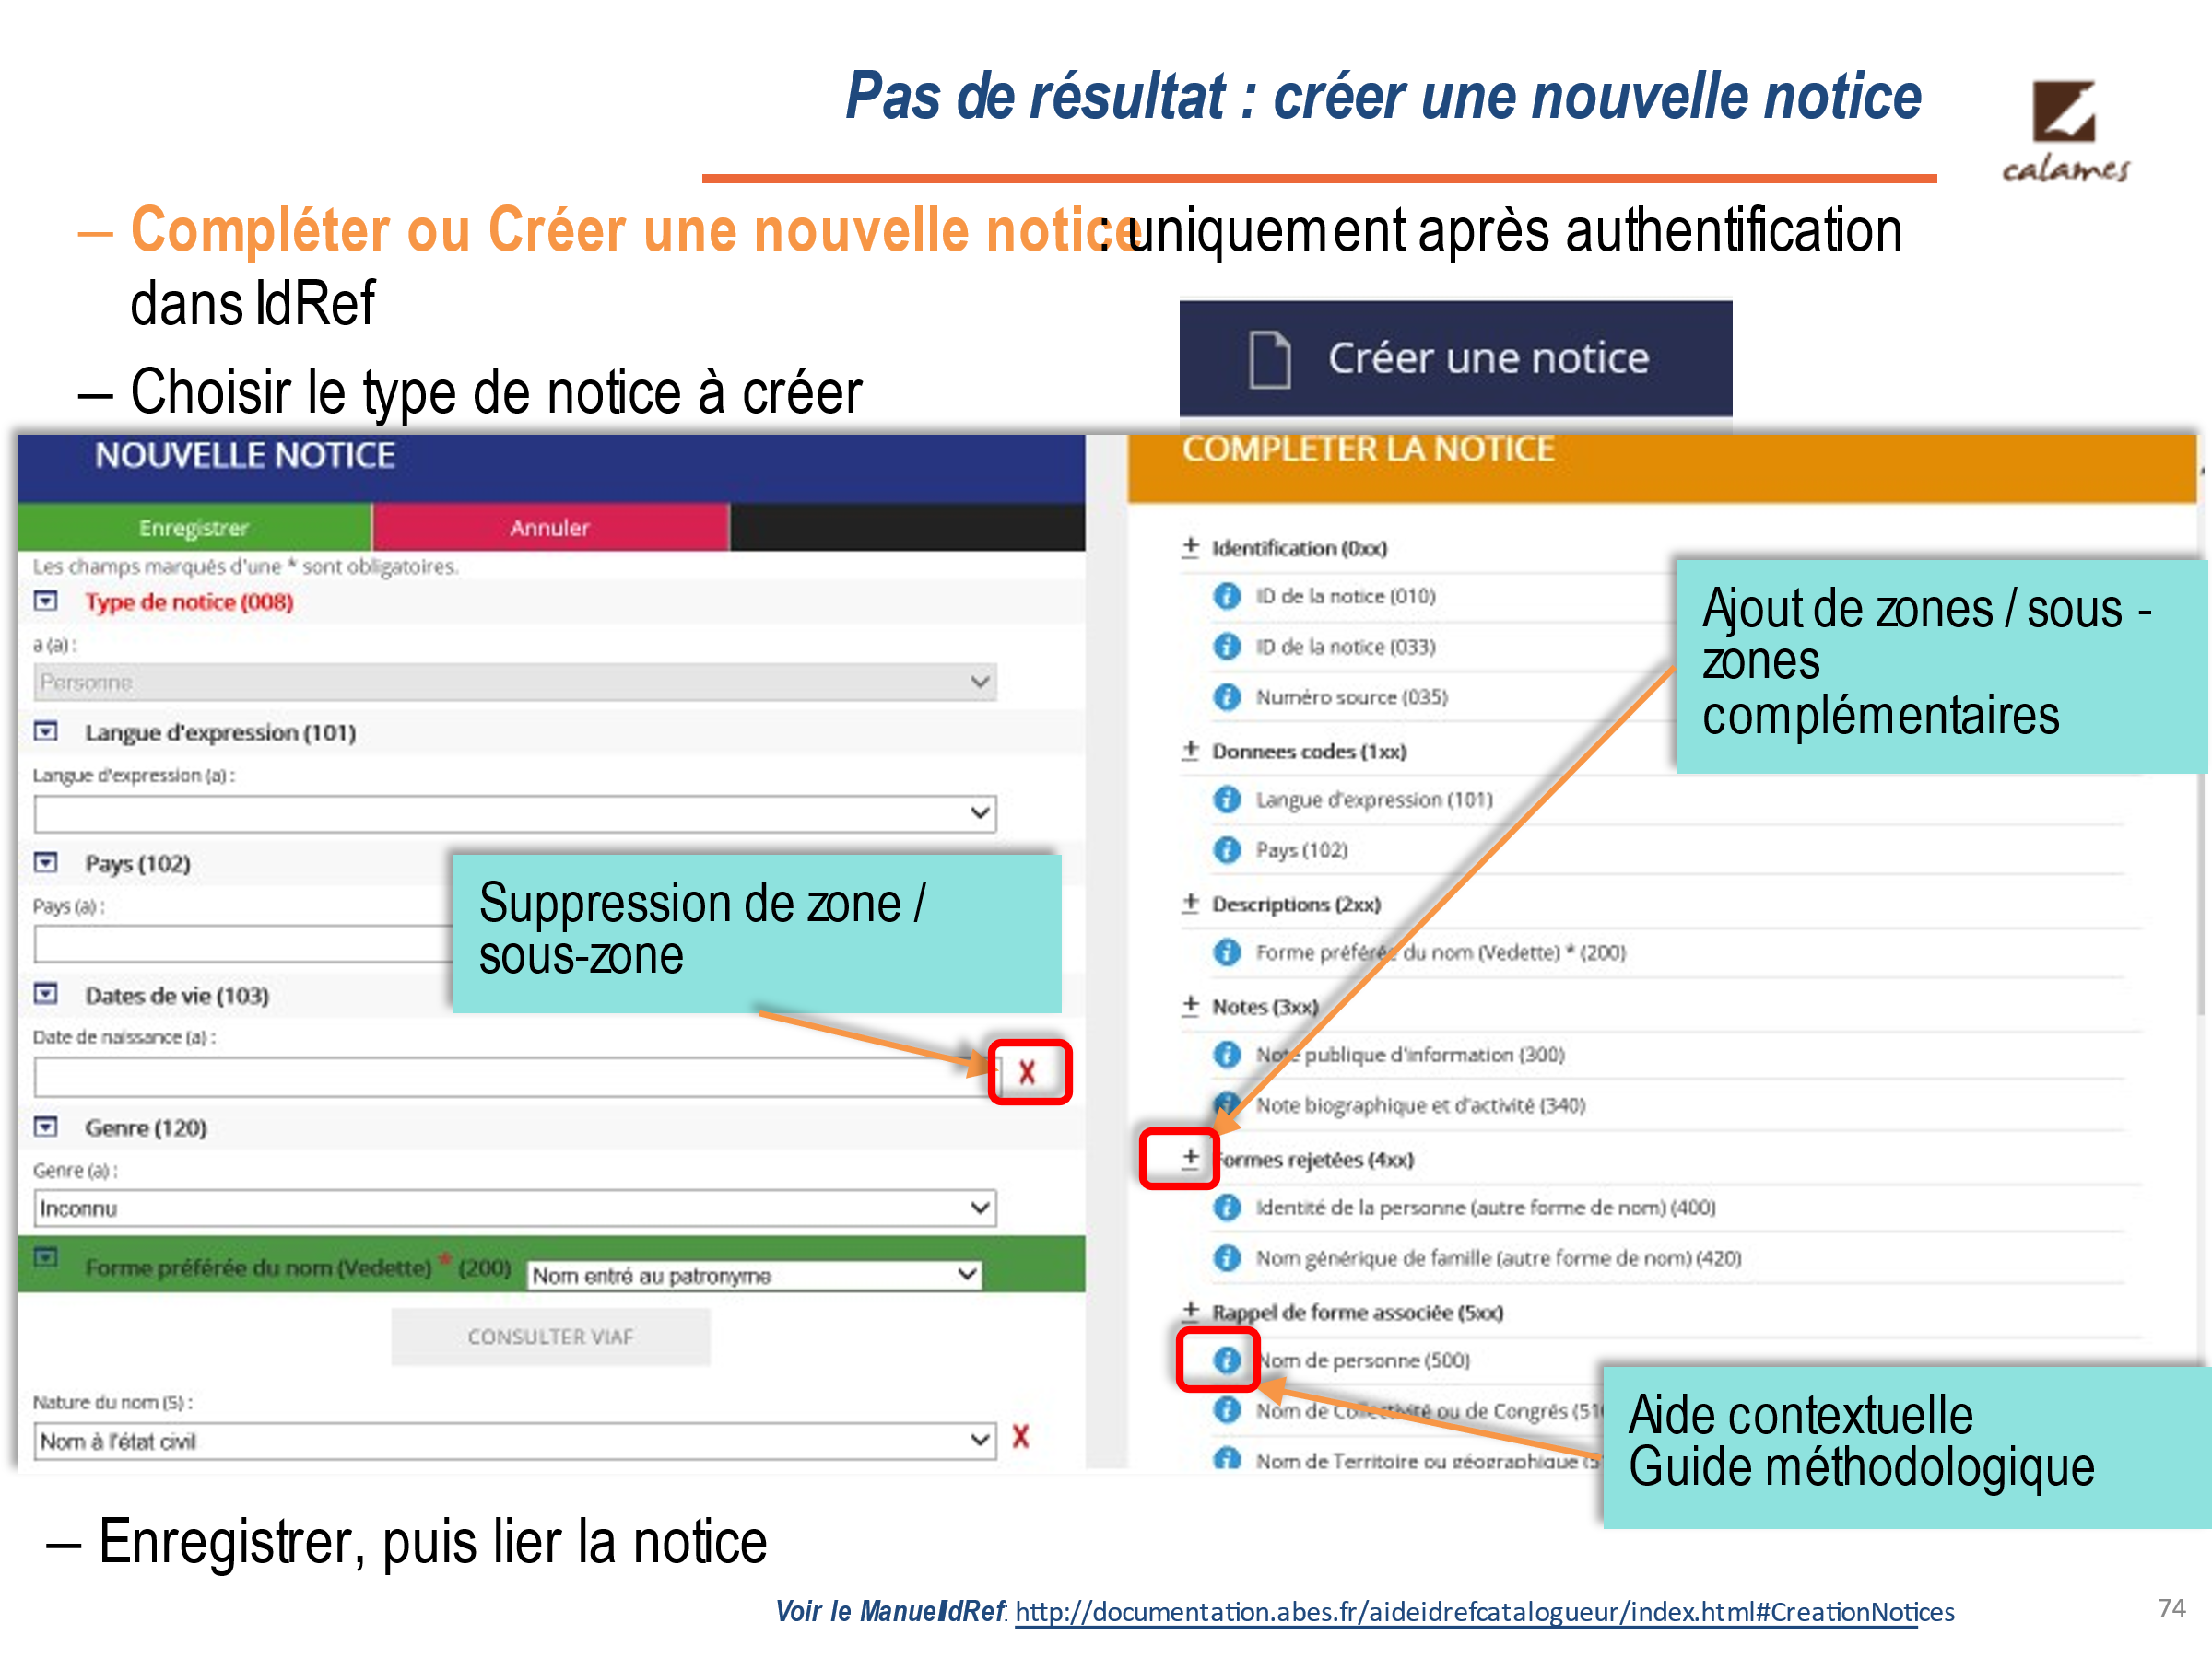

Les notices sont au format Unimarc Autorités (Unimarc/A). La grille de saisie d'IdRef permet toutefois de créer une notice sans connaître les détails de ce format. Il est malgré tout nécessaire de se familiariser avec la structure des données.
- Dans la partie gauche de l’écran, le formulaire de saisie par défaut (chaque champ correspondant à une zone ou sous-zone Unimarc/A.
- Dans la partie droite sont disponibles d’autres champs n’apparaissant pas dans le formulaire par défaut, ou permettant de répéter une zone (langue par exemple)
Pour chaque élément, un lien contextuel dirige vers le Guide Méthodologique.
https://documentation.abes.fr/sudoc/formats/unma/index.htm#TOP

Attirer l'attention sur les points suivants :
- Il n’est pas toujours nécessaire de créer des notices d’autorité, notamment quand on a aucune information sur la personne qui n’a qu’un rôle secondaire
- Cas des autorités noms communs : IdRef (comme le Sudoc) ne permet que d'enregistrer des propositions Rameau. Celles-ci doivent ensuite être saisies dans le Fichier national des propositions Rameau (en principe par un correspondant autorités/Rameau)
http://documentation.abes.fr/sudoc/regles/aut/Regles_PropositionRAMEAU.htm.

Faire expliciter par les participants les cas où la création d’autorité est, selon eux, attendue et valider des principes

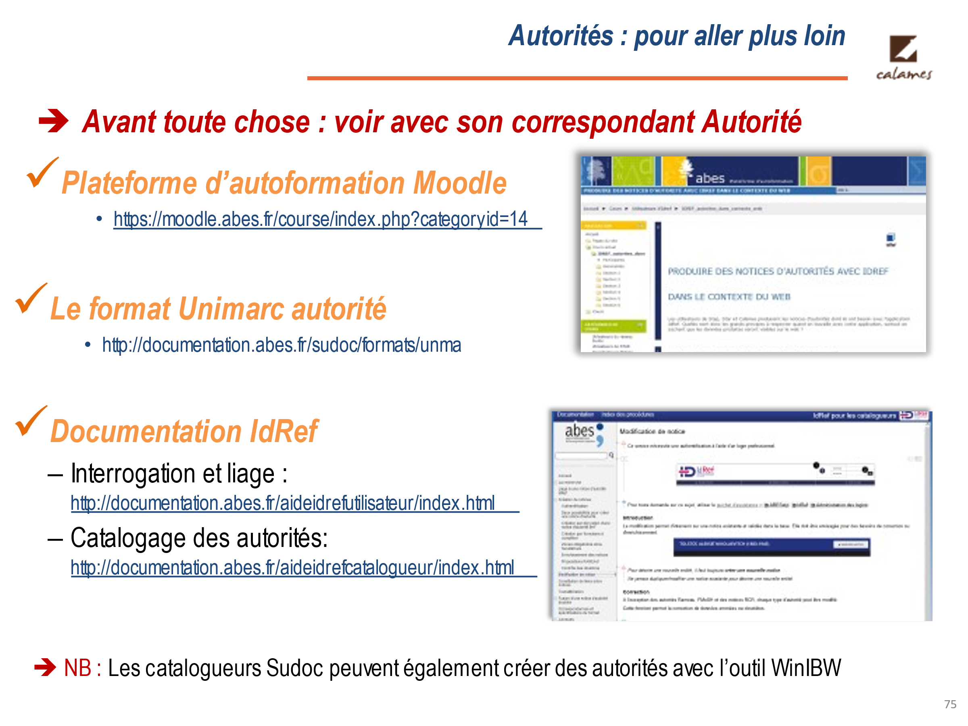

Revenir ici sur la relation entre le Sudoc / WinIBW / IdRef si des participants le souhaitent.
Être clair sur le fait que c’est la même base avec les mêmes données.

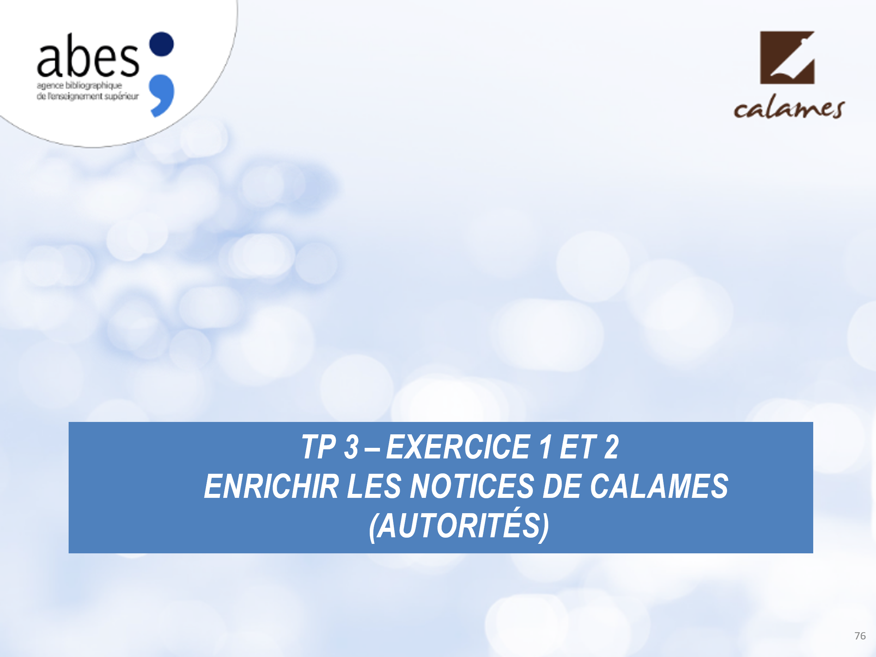

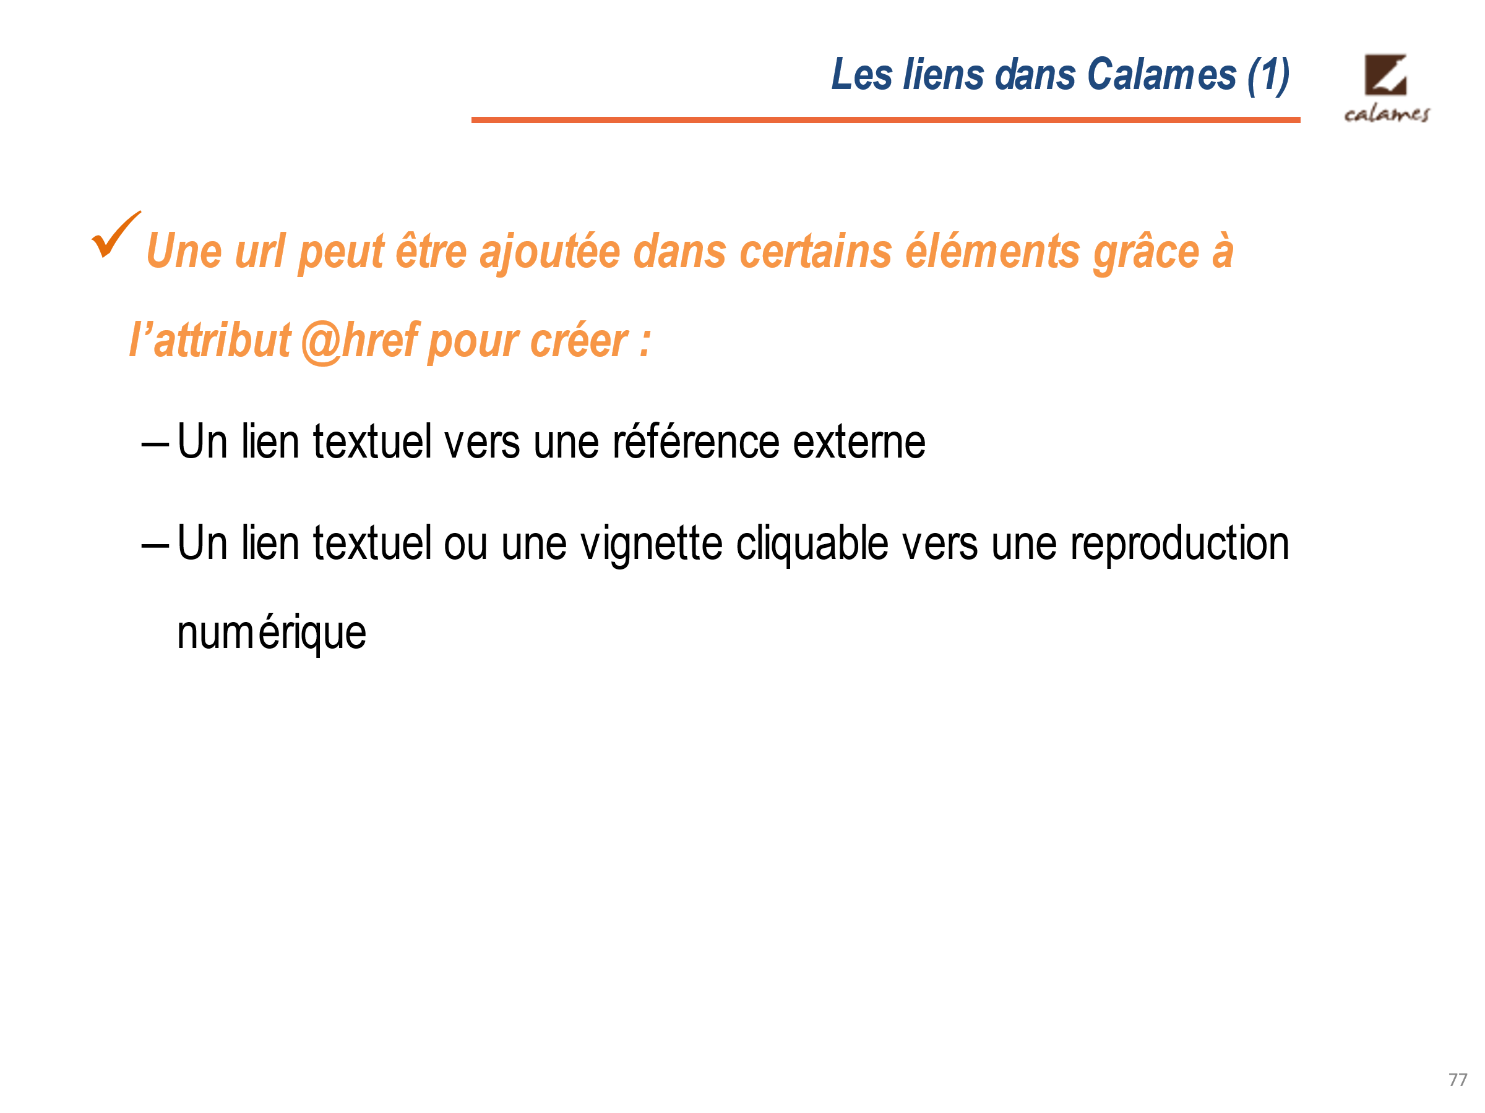
Lien au sens url sur le web

Attribut HREF
- Seule l’utilisation de l’attribut HREF permet la création et l’affichage d’un lien hypertexte dans une notice Calames.
- L’utilisation de l’attribut TITLE est facultative : elle peut venir compléter celle de l’attribut HREF (dans certains cas d’usages de <dao> / <daogrp><daoloc>)
- Dans Calames, le contenu sera affiché comme légende du lien hypertexte (infobulle).
- Les Bonnes pratiques n’autorisent son usage que dans 5 éléments : <bibref>, <archref>, <extref>, <dao> et <daoloc>
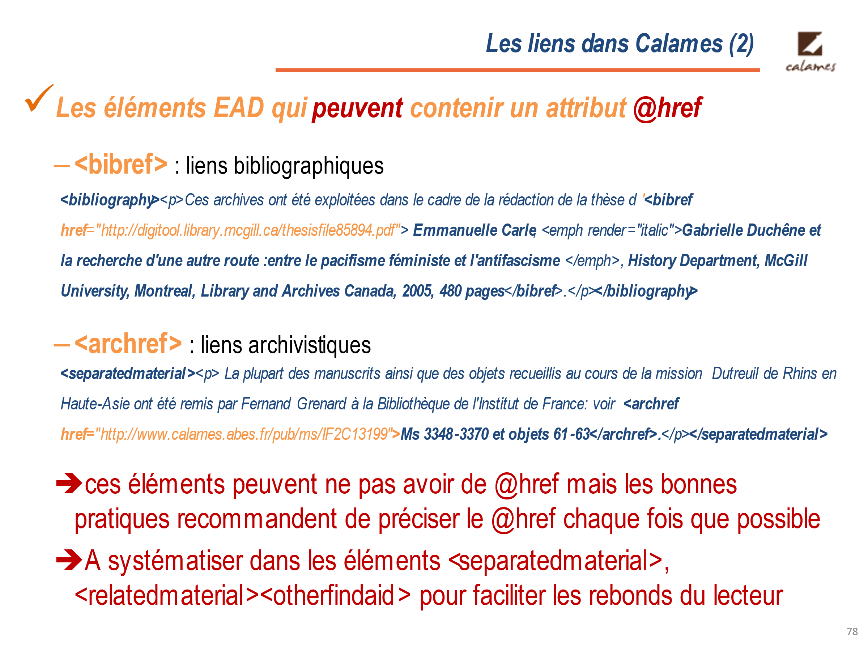
Liens développés
<bibref> dans <bibliography> www.calames.abes.fr/pub/#details?id=FileId-599
<archbref> dans <separatedmaterial> « Documents séparés » et <archref> dans <relatedmaterial> (« Document en relation ») http://www.calames.abes.fr/pub/#details?id=Calames-20111101511251174

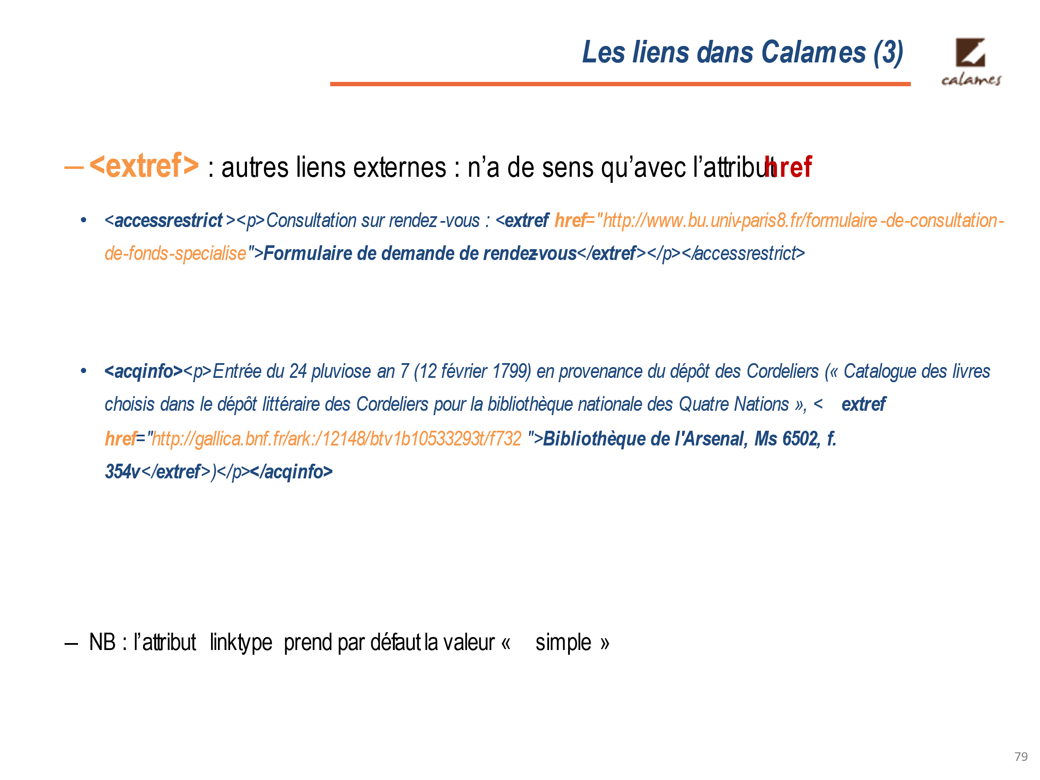
<bibref>, <archref> et <extref> peuvent se retrouver dans divers éléments : <bibliography>, <otherfindaid>, <separatedmaterial>, < relatedmaterial>, <scopecontent><p> ou <bioghist><p>

Peuvent être à n’importe quel niveau hiérarchique de l’instrument de recherche

Liens développés :
<extref> dans un <accessrestrict> : http://www.calames.abes.fr/pub/#details?id=FileId-1113
<extref> dans un <otherfindaid> http://www.calames.abes.fr/pub/#details?id=MAZC13920

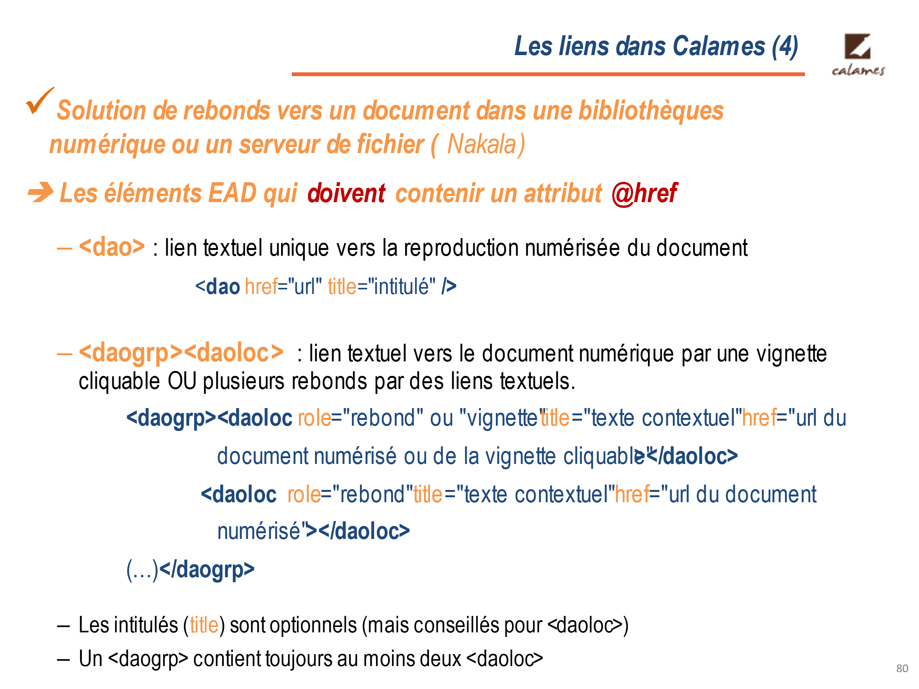

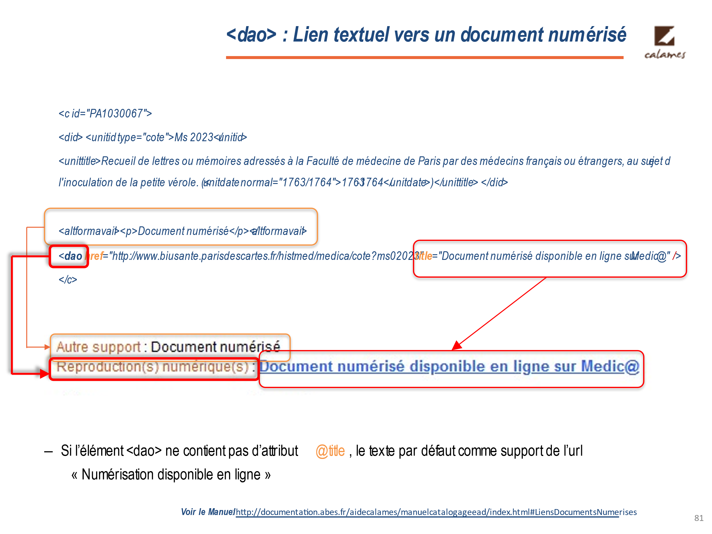

Présente le principe du lien cliquable
- Présence de <dao> (ou daogrp>) => génère l’intitulé « Reproduction(s) numérique(s) » dans l’interface publique
- Définition d’une url dans un attribut @href => détermine la cible du lien
- Présence d’un texte support du clic : par défaut « Numérisation disponible en ligne » ou définit dans un attribut @title

Liens développés : http://www.calames.abes.fr/pub/#details?id=PA1030067
NB : ID de l’exemple : PA1030067 : EAD trafiqué dans la diapo pour corriger les erreurs
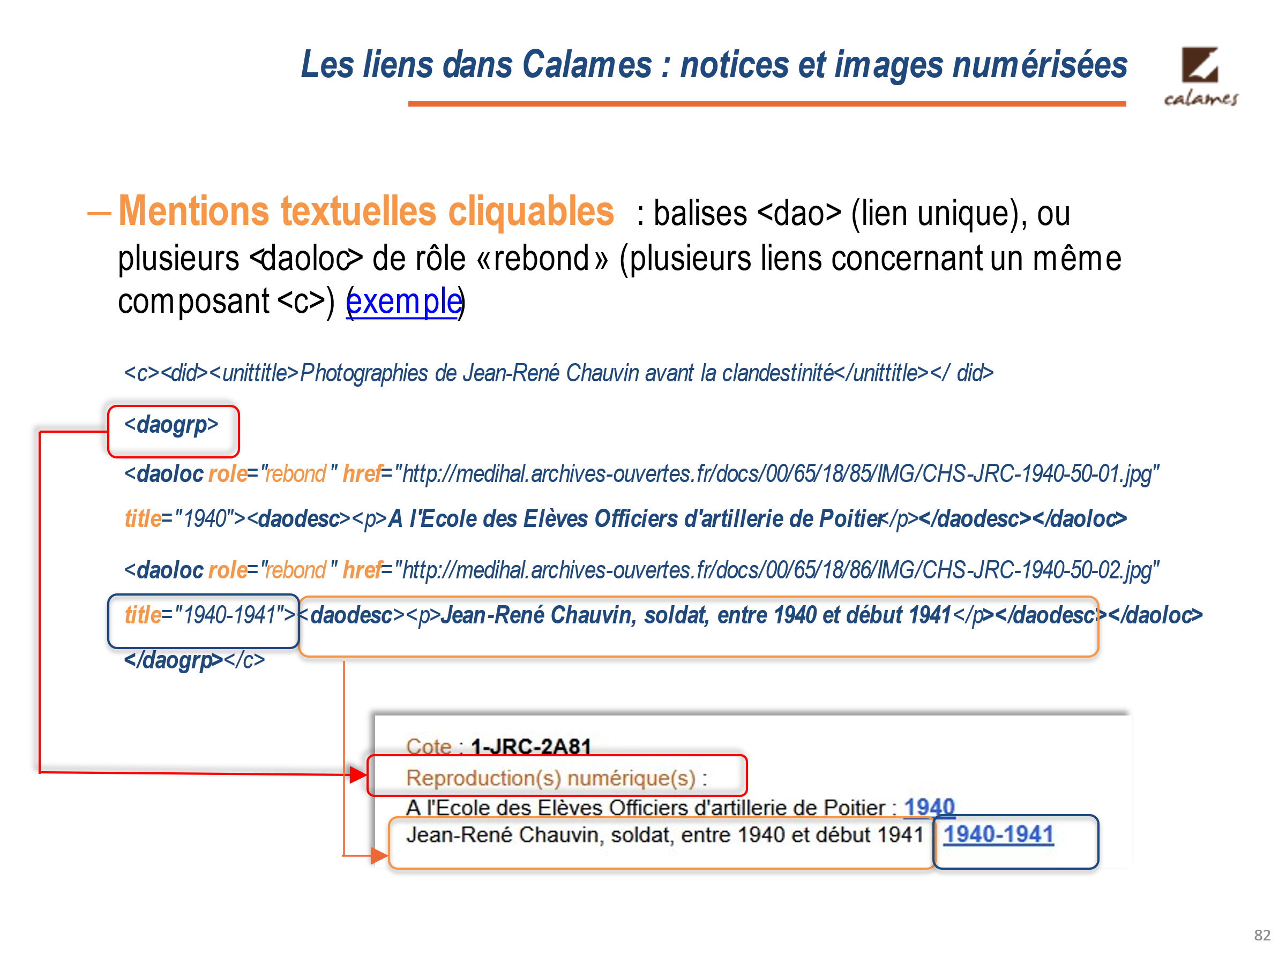
Elément de principes qui n’apparait pas sur la diapo précédente : la possibilité de compléter le lien d’un commentaire visible dans <daodesc><p>

La spécificité de <daogrp> par rapport à <dao>
- Permet plusieurs url, chacune dans un <daoloc> pour une même unité documentaire (haut niveau, ou composant)

Dans l’exemple
- On retrouve l’intitulé « reproduction numérique » généré par la présence d’un <daogrp>
- 2 photos numérisées = 2 <daoloc> dans un <daogrp>, chacun avec son attribut @href avec son url spécifique
- Le <daoloc> a un attribut obligatoire @role
- Chaque <daoloc> a un attribut @title pour déterminer le texte qui porte le lien : dans l’exemple choix de la date
- Comme chaque photo a sa légende : chaque <daoloc> un sous élément <daodesc><p>.
A l’affichage public il est toujours avant le texte qui porte le lien (donc le contenu de @title>)

Pour préciser que l’url est bien la version numérisé cible, la valeur de l’attribut @role est obligatoirement "rebond".
C’est systématiquement le cas pour des rebonds sur du texte.

Liens développés : http://www.calames.abes.fr/pub/ms/Calames-20121251512196214

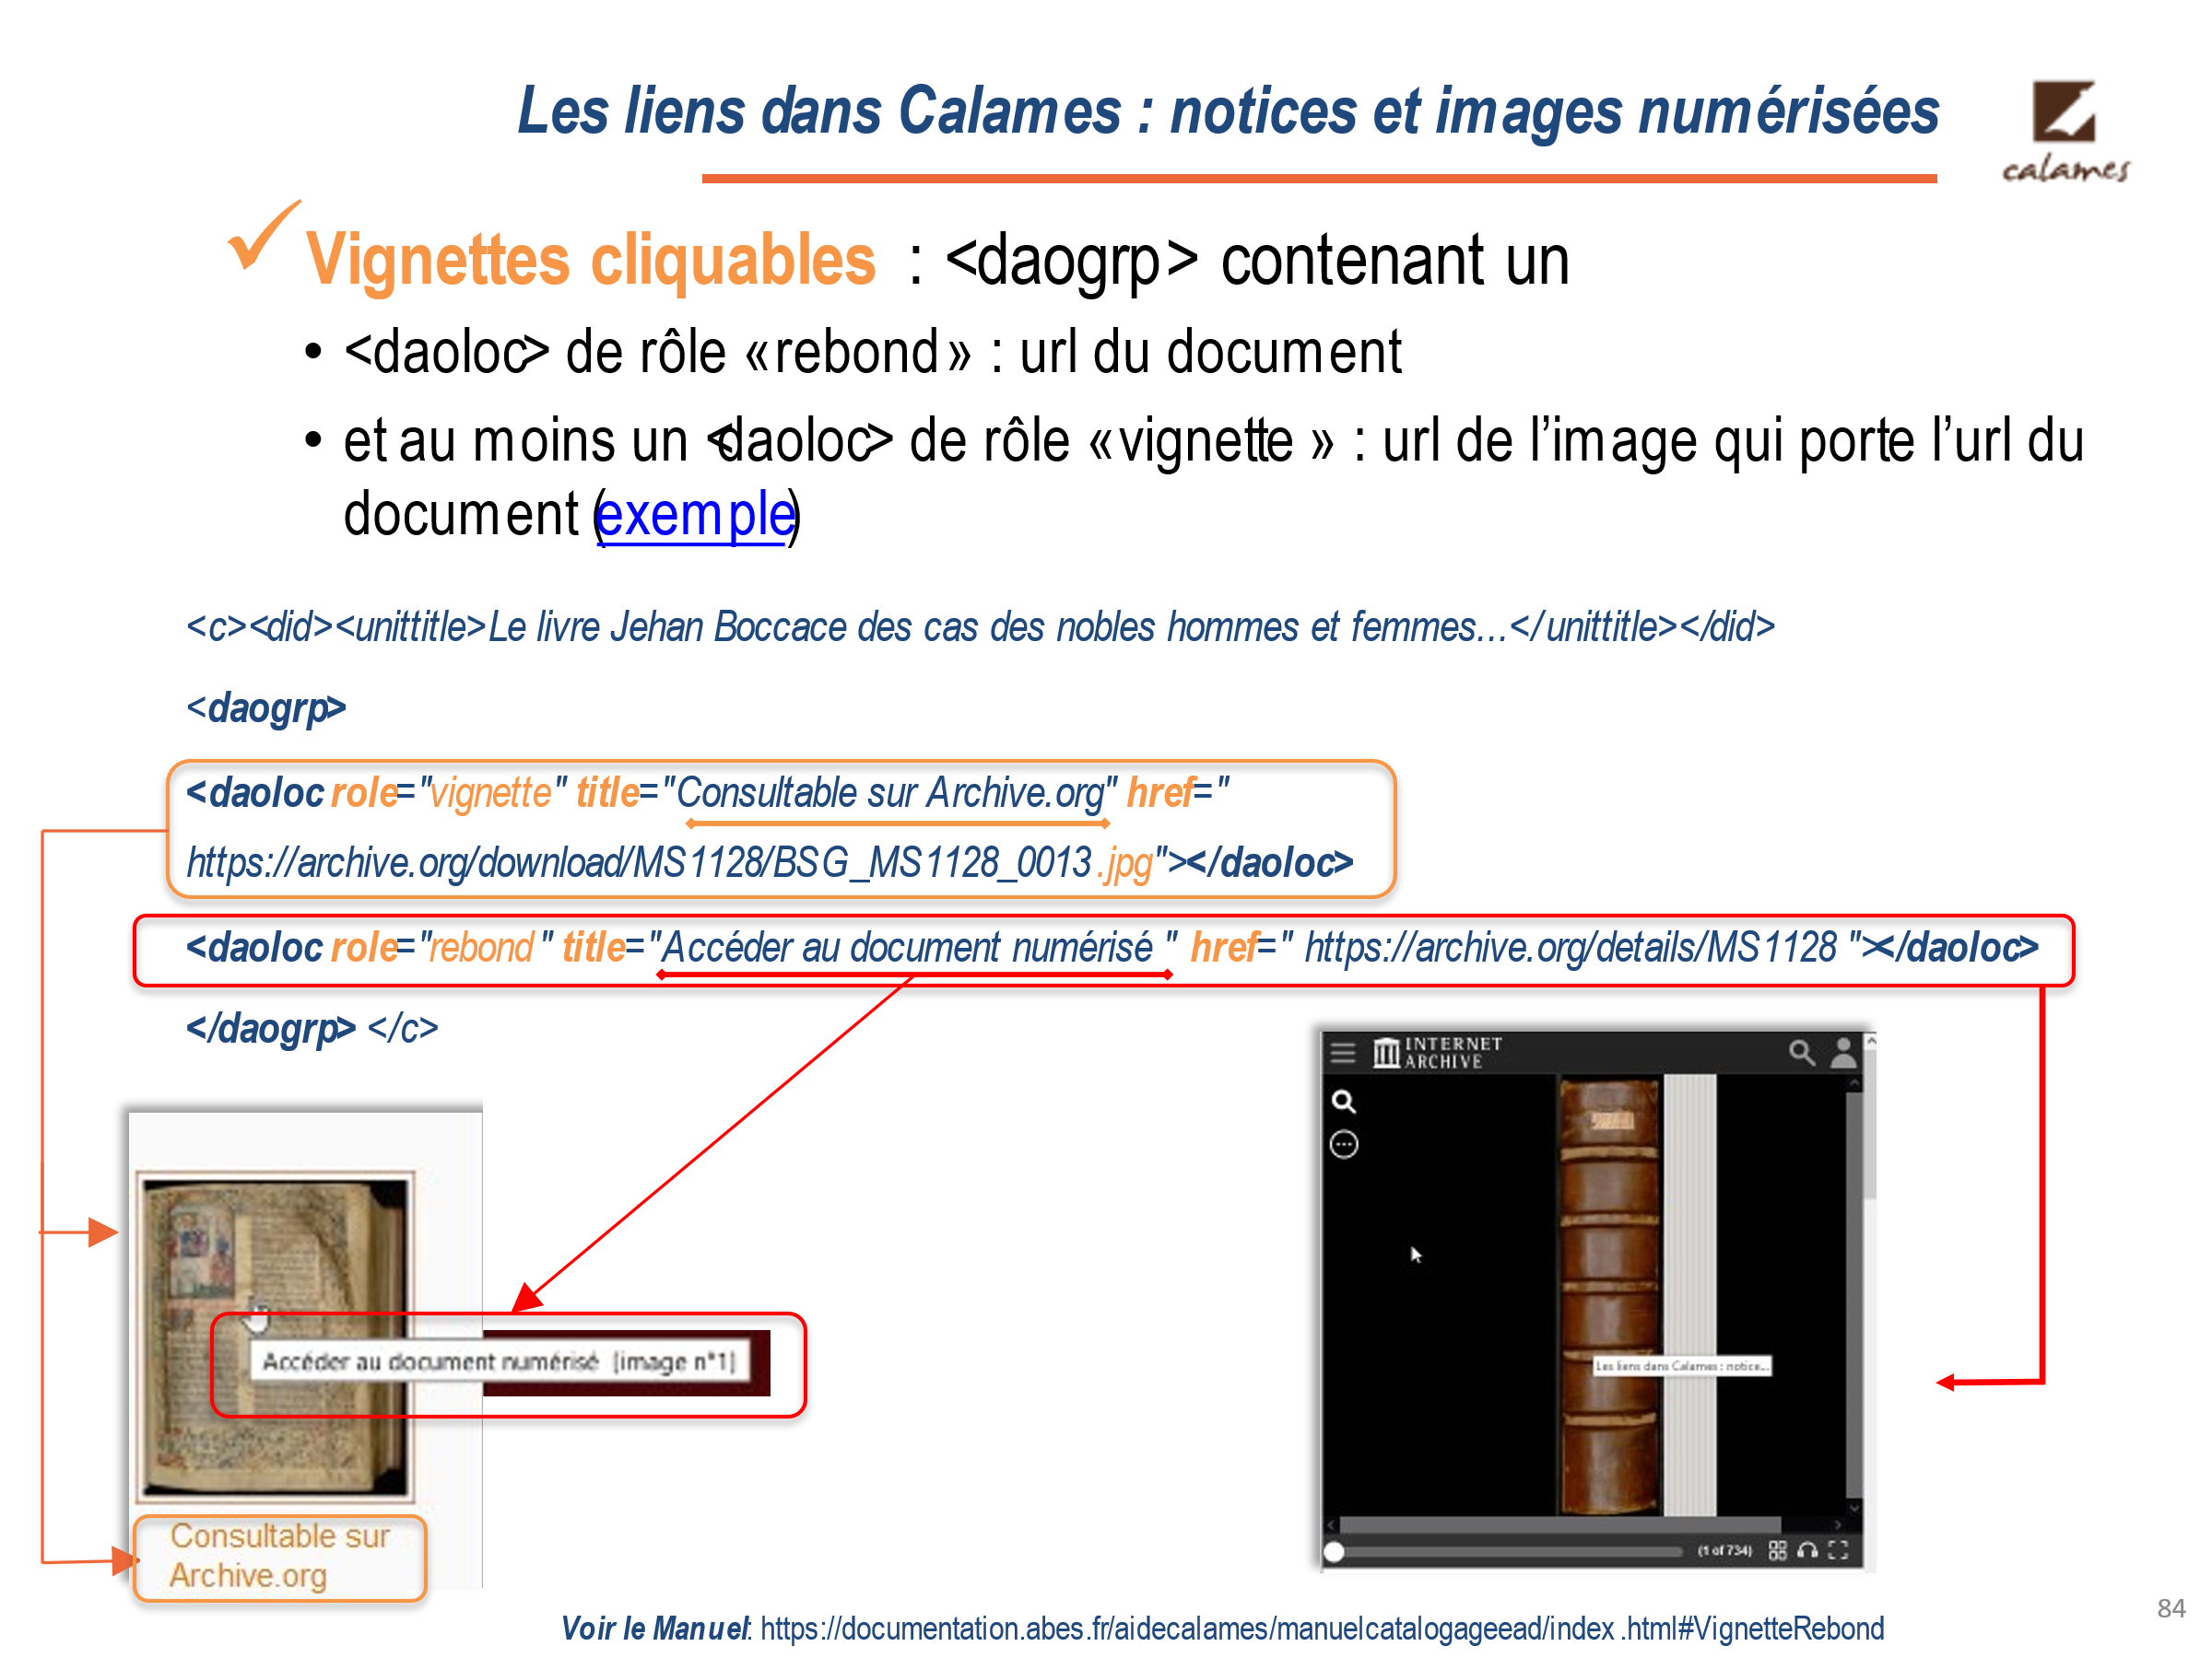

Mais on peut aussi utiliser une image en vignette comme support du rebond

Dans ce cas-là, à l’url du document numérisé, il faut aussi ajouter l’url de la vignette elle-même.
Il faut donc 2 url distinctes pour une même unité documentaire, donc 2 <daoloc> dans un <daogrp>.
C’est la valeur de l’attribut @role du daoloc qui va permettre de distinguer l’url du document numérisé de l’url de l’image qui sert uniquement à cliquer : "rebond" ou "vignette".

Dans l’exemple
<daoloc rôle="rebond"…>
- Donne l’url de la numérisation de l’ensemble du document à commencer par sa reliure
- S’affiche sur le site cible : ici archive.org
Liens développés : http://www.calames.abes.fr/pub/#details?id=BSGA13147

<daoloc rôle="vignette"…>
- Donne l’url d’une vignette représentant la 1re page de texte du manuscrit
- La légende de la vignette est déterminée par les données saisies dans l’attribut @title de ce <daoloc> vignette
- S’affiche dans l’interface de Calames, même si la vignette est stockée sur un serveur externe (cf. diapo suivante)

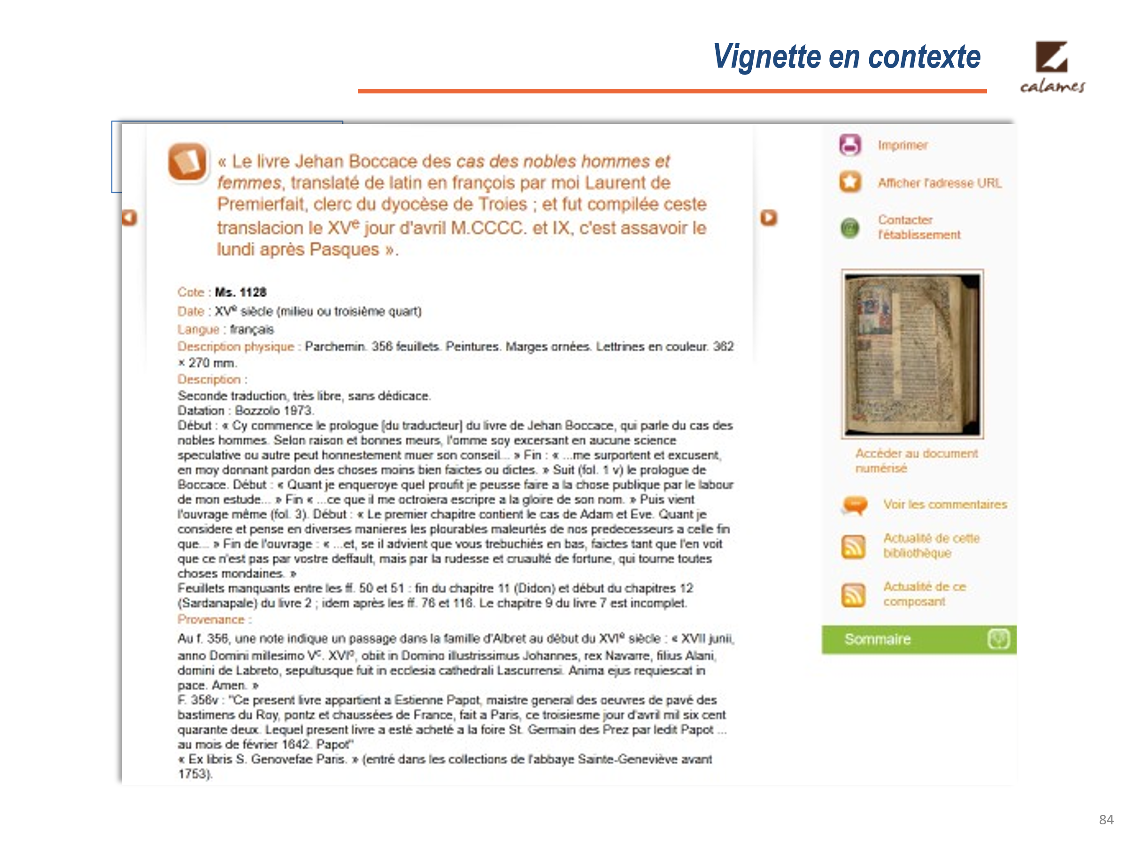
Liens développés : http://www.calames.abes.fr/pub/#details?id=BSGA13147

A ne pas évoquer systématiquement. En cas de question, remarque ou intérêt particulier

Cas particuliers :
<extptr> a été utilisé lors de la conversion rétrospective du CGM,
- pour insérer des images non cliquables dans le texte du PCData (pour les caractères non latins par exemple dans un <unittitle>).
Exemple http://www.calames.abes.fr/pub/#details?id=D01040505
- Concerne : Montpellier, BIS, BSG, BNUS
Dans un <altformavail> pour créer des vignettes cliquables vers les reproductions dans la bibliothèque virtuelle des manuscrits médiévaux (BVMM) : vignettes disparues mais lien vers feuillets numérisés OK
Exemple : http://www.calames.abes.fr/pub/#details?id=UNIA11785
=> va être repris pour être basculer en <daogrp> standard
 A ne pas utiliser en catalogage courant

Calames Image :
Concerne Doucet, Curie et Angers
- Service clos pour les nouveaux, en cours de fermeture pour les établissements encore participants
- Solution de pis-aller technique
- Devenu obsolète techniquement et solution temporaire avec le développement des bibliothèques numériques : évoquer Gallica Marque blanche pour ceux qui ne comptent pas investir dans une BN propre à l’établissement
- Alternative en cours d’instruction : Wikimédia Commons

Si besoin : exemple (vérifié le 02/11/2022) http://www.calames.abes.fr/pub/calamesimages.htm

